Ngày 15 tháng 9 năm 2024Họ và tên giáo viên: Trương Công Thành

*Tổ: Sử - Địa – GDKT&PL*

**CHƯƠNG 2: THẠCH QUYỂN**

**BÀI 5 (3 tiết). THẠCH QUYỂN. NỘI LỰC VÀ TÁC ĐỘNG CỦA NỘI LỰC ĐẾN ĐỊA HÌNH BỀ MẶT TRÁI ĐẤT**

**Môn học: Địa lí 10; lớp: 10A1, 10A5, 10A6, 10C1**

**Thời gian thực hiện: (03 tiết)**; Tiết 9,10,11

|  |  |  |
| --- | --- | --- |
| **Tiết ppct** | **Nội dung** | **Điều chỉnh** |
| 9 | Tìm hiểu Thạch quyển. khái niệm và nguyên nhân của nội lực |  |
| 10 | Tìm hiểu hiện tượng uốn nếp và đứt gãy và hoạt động nuí lửa |  |
| 11 | Tìm hiểu phân bố các vành đai động đất, núi lửa  Bài tập luyện tập |  |

**I. MỤC TIÊU**

**1. Kiến thức:**

- Trình bày được khái niệm thạch quyển, phân biệt được thạch quyển với vỏ Trái Đất.

- Trình bày khái niệm, nguyên nhân của nội lực và tác động của nội lực đến sự hình thành địa hình bề mặt Trái Đất.

- Phân tích được sơ đồ, lược đồ, tranh ảnh về tác động của nội lực đến địa hình bề mặt Trái Đất.

- Nhận xét và giải thích được sự phân bố các vành đai động đất, các vành đai núi lửa trên Trái Đất.

***\* Lồng ghép:***

***- BĐKH: Tác động của nội lực đến địa hình thông qua các vận động kiến tạo, gây ra các hiện tượng động đất và núi lửa. Tro bụi núi lửa che ánh sáng Mặt Trời làm giảm nhiệt độ khí quyển một vùng rộng lớn. Sự gia tăng cường độ của núi lửa là một trong những nguyên nhân tự nhiên dẫn đến BĐKH toàn cầu.***

***- GDMT: Lớp vỏ Trái Đất được cấu tạo bởi các tầng đá khác nhau, tạo nên MT sống cho con người. MT tự nhiên chịu ảnh hưởng một phần của sự tiếp xúc giữa các mảng kiến tạo. Tác động của nội lực làm cho cá lục địa được nâng lên hay hạ xuống, các lớp đất đá được uốn nếp hay đứt gãy gây ra hiện tượng động đất, núi lửa, sóng thần.***

***- Học tập suốt đời: Đọc tài liệu “Sổ tay Địa lí” chủ biên Nguyễn Dược để hiểu một số thuật ngữ: Biển, biển tiến, biển thoái, băng hà, băng lục địa.***

***- Phòng cháy chữa cháy, cứu nạn cứu hộ: Tác động của nội lực đến địa hình thông qua gọa động núi lửa là một trong những nguyên nhân tự nhiên dẫn đến cháy.***

***- Cứu nạn cứu hộ: Sơ tán dân cư đến vùng an toàn.***

**2. Năng lực:**

**\* Năng lực chung:**

*- Năng lực tự chủ và tự học:*

+ Giúp đỡ được các bạn khác vươn lên, tự lực trong học tập thông qua các hoạt động cá nhân/nhóm.

+ Tự khẳng định và bảo vệ quyền, nhu cầu chính đáng: biết khẳng định và bảo vệ quan điểm, nhu cầu tự học, tự tìm hiểu của bản thân.

*- Năng lực giao tiếp và hợp tác:* Xác định mục đích, nội dung, phương tiện và thái độ giao tiếp: biết lựa chọn nội dung giao tiếp phù hợp với hình thức hoạt động cá nhân/cặp/nhóm.

*- Năng lực giải quyết vấn đề và sáng tạo:* Biết xác định và làm rõ thông tin từ nguồn thông tin SGK, bản đồ,…

**\* Năng lực chuyên biệt**:

*- Nhận thức khoa học địa lí:*

+ Nhận thức thế giới theo quan điểm không gian:

> Sử dụng được bản đồ, tranh ảnh, video để xác định được: Thạch quyển. Các khu vực chịu tác động của nội lực và các dạng địa hình bề mặt Trái Đất do tác động của nội lực tạo thành.

> Xác định và lí giải được sự phân bố các dạng địa hình do tác động của nội lực.

+ Giải thích các hiện tượng và quá trình địa lí: Phát hiện và giải thích được các khu vực chịu tác động của nội lực và các dạng địa hình bề mặt Trái Đất do tác động của nội lực tạo thành.

*- Tìm hiểu địa lí:*

+ Sử dụng các công cụ địa lí:

> Biết tìm kiếm, chọn lọc và khai thác thông tin văn bản, tranh ảnh, bản đồ,…

> Biết đọc và sử dụng bản đồ.

> Sử dụng mô hình, tranh ảnh, video,…

+ Biết khai thác Internet phục vụ trong việc học tập môn Địa lí.

*- Vận dụng kiến thức, kĩ năng đã học:*

+ Cập nhật thông tin và liên hệ thực tế: Tìm kiếm được các thông tin và nguồn số liệu tin cậy về các khu vực chịu tác động của nội lực và các dạng địa hình bề mặt Trái Đất do tác động của nội lực tạo thành.

+ Vận dụng tri thức địa lí giải quyết một số vấn đề thực tiễn: Vận dụng được các kiến thức, kỹ năng để giải quyết một số vấn đề thực tiễn liên quan đến các khu vực chịu tác động của nội lực và các dạng địa hình bề mặt Trái Đất do tác động của nội lực tạo thành.

**3. Phẩm chất:**

*- Yêu nước:* Yêu đất nước, tự hào trước vẻ đẹp của quê hương đất nước.

*- Nhân ái:* Có mối quan hệ hài hòa với người khác. Tôn trọng sự khác biệt về nhận thức cũng như sự khác biệt về điều kiện sinh sống.

*- Chăm chỉ:* Có ý thức đánh giá điểm mạnh, điểm yếu của cá nhân; Những thuận lợi và khó khăn để xây dựng và thực hiện kế hoạch học tập. Có ý chí vượt qua khó khăn để hoàn thành các nhiệm vụ học tập.

*- Trung thực* trong học tập và cuộc sống.

*- Trách nhiệm:* Tích cực, tự giác, nghiêm túc học tập, rèn luyện, tu dưỡng đạo đức bản thân. Sẵn sàng chịu trách nhiệm về lời nói và hành động của bản thân khi tham gia các hoạt động học tập. Có ý thức bảo vệ tự nhiên, bảo vệ môi trường sống.

**II. THIẾT BỊ DẠY HỌC VÀ HỌC LIỆU**

**1. Giáo viên**

- Máy tính, bản đồ, giấy khổ lớn, bút lông, nam châm gắn bảng, phiếu học tập.

- Tranh một số dạng địa hình được tạo thành do nội lực và ngoại lực.

- Phần thưởng cho trò chơi (nếu có).

**2. Học sinh**

- Sách giáo khoa, tập ghi chép.

- Giấy note

**III. TIẾN TRÌNH DẠY HỌC**

**HOẠT ĐỘNG 1: HOẠT ĐỘNG MỞ ĐẦU** *[10 phút]*

**a) Mục đích:** HS nhớ lại những kiến thức về thạch quyển đã được học.

**b) Nội dung:** HS quan sát máy chiếu, sử dụng SGK, hoạt động cá nhân: Giải thích được hiện tượng thực tế dựa vào kiến thức đã được học về thạch quyển.

**c) Sản phẩm:** Các dòng vật chất bên trong Trái Đất chuyển động theo chiều trọng lực nên các mảng kiến tạo dịch chuyển tạo ra động đất, nuí lửa.

**d) Tổ chức thực hiện:**

**- Bước 1: Chuyển giao nhiệm vụ:** GV trình chiếu câu hỏi, yêu cầu HS dựa vào kiến thức đã học và hiểu biết cá nhân hãy trả lời: Con người có thể đi từ bán cầu này sang bán cầu kia thông qua một đường hầm xuyên qua lòng Trái Đất không? Vì sao?

**- Bước 2: Thực hiện nhiệm vụ:** HS thực hiện nhiệm vụ trong thời gian 03 phút.

**- Bước 3: Báo cáo, thảo luận:** GV gọi một số HS trả lời, HS khác nhận xét, bổ sung.

**- Bước 4: Kết luận, nhận định:** GV đánh giá kết quả của HS, trên cơ sở đó dẫn dắt HS vào bài học mới.

*Thạch quyển là gì và nằm ở đâu trong cấu tạo Trái Đất? Thạch quyển và vỏ Trái Đất khác nhau như thế nào? Nội lực được sinh ra từ đâu và có tác động như thế nào đối với địa hình bề mặt Trái Đất?*

**HOẠT ĐỘNG 2: HÌNH THÀNH KIẾN THỨC MỚI** *[105 phút]*

**Hoạt động 2.1. Tìm hiểu thạch quyển** *[15 phút]*

**a) Mục tiêu:** HS trình bày được khái niệm thạch quyển, phân biệt được thạch quyển với vỏ Trái Đất.

**b) Nội dung:** HS quan sát máy chiếu, sử dụng SGK, làm việc theo cặp để tìm hiểu về thạch quyển.

**c) Sản phẩm:** Khái niệm thạch quyển, phân biệt thạch quyển với vỏ Trái Đất.

**d) Tổ chức thực hiện:**

**- Bước 1: Chuyển giao nhiệm vụ:** GV yêu cầu HS tìm hiểu SGK, kết hợp với hiểu biết của bản thân và trao đổi với bạn bên cạnh để trả lời câu hỏi:

* Câu hỏi: Đọc thông tin và quan sát hình 5.1, hãy trình bày khái niệm thạch quyển và phân biệt thạch quyển với vỏ Trái Đất?

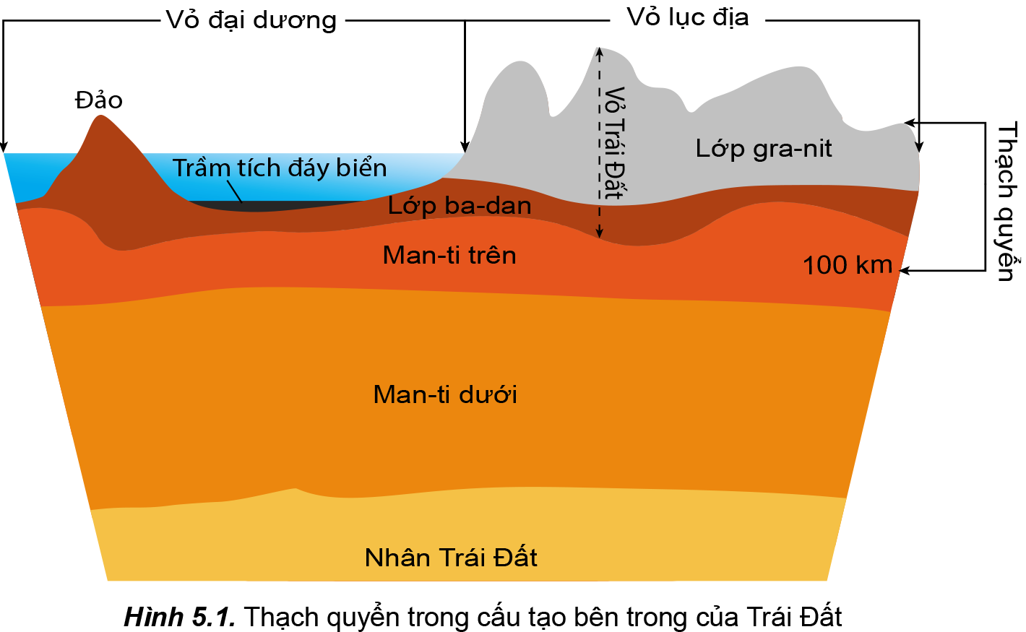

**- Bước 2: Thực hiện nhiệm vụ:**

+ Các cặp nghiên cứu nội dung SGK, tài liệu hoàn thành câu hỏi trong 05 phút.

+ GV: quan sát và trợ giúp các cặp.

**- Bước 3: Báo cáo, thảo luận:**

+ Các cặp trao đổi chéo kết quả và bổ sung cho nhau

+ Đại diện một số cặp trình bày, các cặp khác bổ sung.

**- Bước 4: Kết luận, nhận định:** GV nhận xét, đánh giá về thái độ, quá trình làm việc, kết quả hoạt động và chốt kiến thức:

|  |
| --- |
| **I. THẠCH QUYỂN**  - Là phần trên cùng của Trái Đất, bao gồm vỏ Trái Đất và phần trên của lớp man-ti. Thành phần cấu tạo của thạch quyển chủ yếu là các đá ở thể rắn.  - Giới hạn của thạch quyển ở độ sâu khoảng 100 km. Độ dày không đồng nhất, mỏng hơn ở vỏ đại dương và dày hơn ở vỏ lục địa.  - Thạch quyển dày hơn vỏ Trái Đất. |

**Hoạt động 2.2. Tìm hiểu khái niệm và nguyên nhân của nội lực** *[25 phút]*

**a) Mục tiêu:** HS trình bày được khái niệm, nguyên nhân của nội lực.

**b) Nội dung:** HS quan sát máy chiếu, sử dụng SGK, làm việc theo cặp để tìm hiểu khái niệm và nguyên nhân của nội lực.

**c) Sản phẩm:** Khái niệm và nguyên nhân sinh ra nội lực

**d) Tổ chức thực hiện:**

**- Bước 1: Chuyển giao nhiệm vụ:** GV yêu cầu HS tìm hiểu SGK, kết hợp với hiểu biết của bản thân và trao đổi với bạn bên cạnh để trả lời câu hỏi:

* Câu hỏi: Đọc thông tin, hãy trình bày khái niệm và nguyên nhân của nội lực?

**- Bước 2: Thực hiện nhiệm vụ:**

+ Các cặp nghiên cứu nội dung SGK, tài liệu hoàn thành câu hỏi trong 05 phút.

+ GV: quan sát và trợ giúp các cặp.

**- Bước 3: Báo cáo, thảo luận:**

+ Các cặp trao đổi chéo kết quả và bổ sung cho nhau

+ Đại diện một số cặp trình bày, các cặp khác bổ sung.

**- Bước 4: Kết luận, nhận định:** GV nhận xét, đánh giá về thái độ, quá trình làm việc, kết quả hoạt động và chốt kiến thức:

|  |
| --- |
| **II. KHÁI NIỆM VÀ NGUYÊN NHÂN CỦA NỘI LỰC**  - Nội lực là lực sinh ra từ bên trong Trái Đất.  - Nguyên nhân của nội lực chủ yếu do nguồn năng lượng từ quá trình phân hủy các chất phóng xạ, sự sắp xếp vật chất theo trọng lực và các phẩn ứng hóa học,… xảy ra bên trong Trái Đất. |

**Hoạt động 2.3. Tìm hiểu tác động của nội lực đến sự hình thành địa hình** *[40 phút]*

**Hoạt động 2.3.1. Tìm hiểu hiện tượng uốn nếp và đứt gãy** *[25 phút]*

**a) Mục tiêu:** HS trình bày được tác động của uốn nếp và đứt gãy đến sự hình thành địa hình bề mặt Trái Đất. Phân tích được sơ đồ, lược đồ, tranh ảnh về tác động của nội lực đến địa hình bề mặt Trái Đất

**b) Nội dung:** HS quan sát máy chiếu, sử dụng SGK, làm việc theo nhóm để tìm hiểu tác động của nội lực đến sự hình thành địa hình.

**c) Sản phẩm:** Hiện tượng uốn nếp và đứt gãy đến sự hình thành địa hình bề mặt Trái Đất

**d) Tổ chức thực hiện:**

**- Bước 1: Chuyển giao nhiệm vụ:** GV chia lớp thành 4 nhóm, yêu cầu HS tìm hiểu SGK kết hợp với kiến thức của bản thân và hoạt động theo nhóm để hoàn thành nhiệm vụ:

* Nhóm 1, 3: Đọc thông tin và quan sát hình 5.2, hãy trình bày tác động của hiện tượng uốn nếp đến sự hình thành địa hình bề mặt Trái Đất?

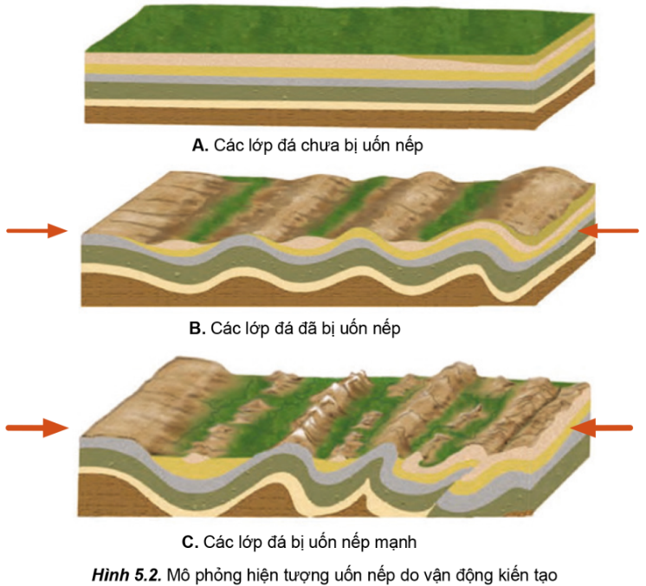

* Nhóm 2, 4: Đọc thông tin và quan sát hình 5.3, hãy trình bày tác động của hiện tượng đứt gãy đến sự hình thành địa hình bề mặt Trái Đất?

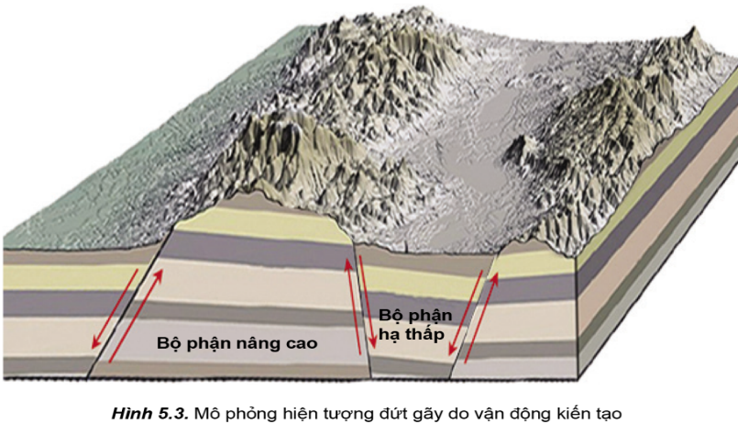

**- Bước 2: Thực hiện nhiệm vụ:**

+ Các nhóm tự phân công nhiệm vụ cho các thành viên.

+ HS làm việc theo nhóm trong khoảng thời gian: 5 phút.

**- Bước 3: Báo cáo, thảo luận:**

+ GV yêu cầu đại diện các nhóm báo cáo kết quả.

+ Các nhóm nhận xét, bổ sung cho nhau.

**- Bước 4: Kết luận, nhận định:** GV nhận xét, đánh giá về thái độ, quá trình làm việc, kết quả hoạt động và chốt kiến thức.

|  |
| --- |
| **III. TÁC ĐỘNG CỦA NỘI LỰC ĐẾN SỰ HÌNH THÀNH ĐỊA HÌNH**  - Nội lực tạo ra các vận động kiến tạo, làm biến dạng vỏ Trái Đất, tạo nên sự thay đổi địa hình.  *\* Hiện tượng uốn nếp*  - Tại những khu vực cấu tạo bằng các loại đá mềm, vận động nén ép làm cho vỏ Trái Đất bị uốn nếp. Nếu cường độ nén ép mạnh sẽ hình thành các vùng núi uốn nếp. VD: hệ thống núi Hi-ma-lay-a, An-đét, Coóc-đi-e,…  *\* Hiện tượng đứt gãy*  - Tại những khu vực cấu tạo bởi đá cứng, vận động kiến tạo làm lớp đá của vỏ Trái Đất bị nứt vỡ, hình thành các vết nứt hoặc đứt gãy kéo dài. Hai bên đứt gãy có bộ phận được nâng lên (tạo thành dãy núi, khối núi,…) và có bộ phận hạ thấp (tạo thành thung lũng).  - Các đứt gãy lớn đã tạo điều kiện để hình thành nhiều thung lũng sông trên bề mặt Trái Đất.  - Dọc theo đứt gãy có thể hình thành biển hoặc các hồ tự nhiên, VD: biển đỏ và các hồ ở khu vực phía đông lục địa Phi. |

**Hoạt động 2.3.2. Tìm hiểu hoạt động núi lửa** *[15 phút]*

**a) Mục tiêu:** HS trình bày được hoạt động núi lửa và tác động núi lửa đến địa hình bề mặt Trái Đất

**b) Nội dung:** HS quan sát máy chiếu (nếu có), sử dụng SGK, làm việc cá nhân

**c) Sản phẩm:** Hoạt động núi lửa

**d) Tổ chức thực hiện:**

**- Bước 1: Chuyển giao nhiệm vụ:** GV yêu cầu HS tìm hiểu SGK kết hợp với kiến thức của bản thân để hoàn thành nhiệm vụ:

**- Bước 2: Thực hiện nhiệm vụ:**

+ HS đọc SGK

+ Trả lời câu hỏi: Hoạt động núi lửa tạo ra những dạng địa hình nào? Lấy ví dụ ở địa phương.

**- Bước 3: Báo cáo, thảo luận:**

+ GV yêu cầu đại diện HS báo cáo kết quả.

+ Các HS khác nhận xét, bổ sung cho nhau.

**- Bước 4: Kết luận, nhận định:** GV nhận xét, đánh giá về thái độ, quá trình làm việc, kết quả hoạt động và chốt kiến thức.

|  |
| --- |
| **III. TÁC ĐỘNG CỦA NỘI LỰC ĐẾN SỰ HÌNH THÀNH ĐỊA HÌNH**  *\* Hoạt động núi lửa*  - Hoạt động núi lửa có thể xuất hiện trên lục địa và trên biển, đại dương. Núi lửa làm thay đổi địa hình do hoạt động phun trào và đông cứng mac-ma trên bề mặt Trái Đất.  - Trên lục địa, hoạt động núi lửa tạo thành các ngọn núi lửa đứng độc lập hoặc tập hợp thành khối, dãy núi lửa. Miệng núi lửa đã ngừng hoạt động thường tạo thành thung lũng hoặc hồ tự nhiên (hồ núi lửa).  - Dọc theo các đứt gãy, hoạt động núi lửa có thể phun trào mac-ma trên diện rộng, tạo thành những bề mặt địa hình rộng lớn, VD: các cao nguyên ba-dan ở Tây Nguyên của nước ta.  - Hoạt động núi lửa còn tạo nên các đảo, quần đảo ở nhiều vùng biển và đại dương trên thế giới. |

**Hoạt động 2.4. Tìm hiểu sự phân bố các vành đai động đất, núi lửa trên Trái Đất**

*[25 phút]*

**a) Mục tiêu:** HS nhận xét và giải thích được sự phân bố các vành đai động đất, các vành đai núi lửa trên Trái Đất.

**b) Nội dung:** HS quan sát máy chiếu, sử dụng SGK, làm việc theo cặp để tìm hiểu sự phân bố các vành đai động đất, núi lửa trên Trái Đất.

**c) Sản phẩm:** Nhận xét, giải thích sự phân bố các vành đai động đất, các vành đai núi lửa trên Trái Đất.

**d) Tổ chức thực hiện:**

**- Bước 1: Chuyển giao nhiệm vụ:** GV yêu cầu HS tìm hiểu SGK, kết hợp với hiểu biết của bản thân và trao đổi với bạn bên cạnh để trả lời câu hỏi:

* Câu hỏi: Đọc thông tin và quan sát hình 5.4, hãy:

> Xác định các vành đai động đất và vành đai núi lửa trên Trái Đất?

> Nhận xét và giải thích sự phân bố các vành đai động đất, vành đai núi lửa trên Trái Đất?

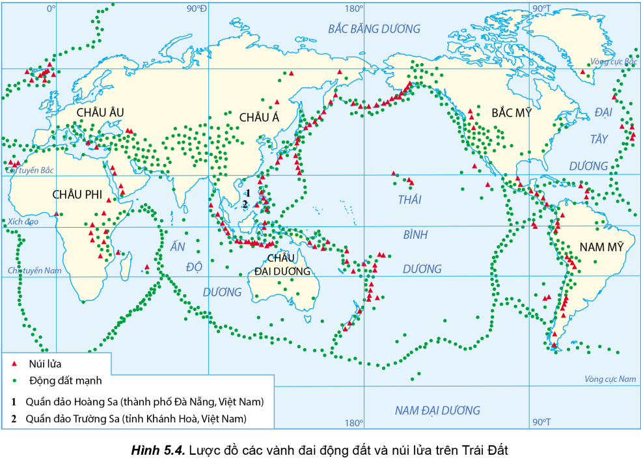

**- Bước 2: Thực hiện nhiệm vụ:**

+ Các cặp nghiên cứu nội dung SGK, tài liệu hoàn thành câu hỏi trong 05 phút.

+ GV: quan sát và trợ giúp các cặp.

**- Bước 3: Báo cáo, thảo luận:**

+ Các cặp trao đổi chéo kết quả và bổ sung cho nhau

+ Đại diện một số cặp trình bày, các cặp khác bổ sung.

**- Bước 4: Kết luận, nhận định:** GV nhận xét, đánh giá về thái độ, quá trình làm việc, kết quả hoạt động và chốt kiến thức.

|  |
| --- |
| **IV. SỰ PHÂN BỐ CÁC VÀNH ĐAI ĐỘNG ĐẤT, NÚI LỬA TRÊN TRÁI ĐẤT**  - Vành đai động đất: phía tây châu Mĩ, giữa Đại Tây Dương, từ Địa Trung Hải qua Nam Á đến In-đô-nê-xi-a, phía tây Thái Bình Dương.  - Vành đai núi lửa: phía tây châu Mĩ, đông Đại Tây Dương, từ Địa Trung Hải qua Nam Á đến In-đô-nê-xi-a, phía tây Thái Bình Dương.  - Các vành đai động đất, núi lửa nằm ở nơi tiếp xúc của các mảng kiến tạo, nơi diễn ra sự chuyển dịch của các mảng (tách rời hoặc xô húc nhau).  ⇒ Động đất, núi lửa thường tập trung ở ranh giới các mảng thạch quyển, tạo nên các vành đai động đất và vành đai núi lửa trên Trái Đất. |

**HOẠT ĐỘNG 3: LUYỆN TẬP** *[18 phút]*

**\* Nội dung 1: Tìm hiểu Thạch quyển. khái niệm và nguyên nhân của nội lực** *[6 phút]*

**a) Mục tiêu:** Củng cố lại kiến thức, rèn luyện kĩ năng nội dung Thạch quyển và nội lực

**b) Nội dung:** HS quan sát máy chiếu, sử dụng SGK và kiến thức đã học để trả lời câu hỏi.

**c) Sản phẩm:** HS hoàn thành các câu hỏi GV đưa ra

**d) Tổ chức thực hiện:**

**- Bước 1: Chuyển giao nhiệm vụ:** GV trình chiếu câu hỏi, yêu cầu HS trả lời.

**Câu 1.** Phân biệt thạch quyển và vỏ Trái Đất. Lớp vỏ nào có trước?

**Câu 2.** Trình bày nguyên nhân của nội lực và tác động của nội lực đến địa hình bề mặt Trái Đất.

**Câu 3.** Ý kiến nào sau đây đúng, ý kiến nào sai khi bàn về hoạt động của nội lực?

|  |  |  |
| --- | --- | --- |
| **Ý kiến** | **Đúng** | **Sai** |
| A. Nội lực tạo ra các vận động kiến tạo, làm thay đổi địa hình. |  |  |
| B. Nội lực là lực sinh ra bên trong Trái Đất. |  |  |
| C. Vận động nội lực theo phương thẳng đứng gây ra hiện tượng uốn nếp, đứt gãy. |  |  |
| D. Vận động nội lực theo phương nằm ngang gây ra hiện tượng biển tiến và biển thoái. |  |  |

**Câu 4.** Ghép nội dung ở cột bên phải với nội dung ở cột bên trái để trở thành một câu có nội dung đúng.

|  |  |  |
| --- | --- | --- |
| 1. Nội lực thường tạo ra |  | A. là năng lượng bên trong lòng Trái Đất. |
| 2. Nguyên nhân của nội lực |  | B. tác động đồng thời của nội lực và ngoại lực. |
| 3. Địa hình bề mặt Trái Đất là kết quả |  | C. là năng lượng bức xạ mặt trời. |
|  |  | D. những dạng địa hình có diện tích rộng như đồng băng phù sa châu thổ. |
|  |  | E. những dạng địa hình có kích thước lớn như châu lục, các dãy núi cao,.. |

**- Bước 2: Thực hiện nhiệm vụ:** HS thảo luận và tìm đáp án.

**- Bước 3: Báo cáo, thảo luận:** GV gọi một số HS trả lời, HS khác nhận xét, bổ sung.

**- Bước 4: Kết luận, nhận định:** GV đánh giá kết quả của HS, chốt đáp án và kiến thức có liên quan.

|  |
| --- |
| **B. HƯỚNG DẪN TRẢ LỜI**  **Câu 1.**  - Thạch quyển:  + Gồm vỏ Trái Đất và phần trên của lớp man-ti.  + Thành phần cấu tạo: Các đá ở thể rắn và lớp vật chất quánh dẻo ở phía dưới thạch quyền.  + Độ dày: Khoảng 100km.  - Vỏ Trái Đất:  + Nằm ở ngoài cùng của Trái Đất.  + Thành phần cấu tạo: Khoáng vật và đá (mac-ma, trầm tích, biến chất).  + Độ dày: Dao động từ5 km (ở đại dương) đến 70km (ở lục địa).  - Vỏ Trái Đất có trước thạch quyển.  **Câu 2.**  - Nguyên nhân của nội lực: Chủ yếu do nguồn năng lượng từ quá trình phân huỷ các chất phóng xạ, sự sắp xếp vật chất theo trọng lực và các phản ứng hoá học.... xảy ra bên trong Trái Đất.  - Tác động của nội lực đến địa hình bề mặt Trái Đất thông qua các vận động kiến tạo:  + Vận động theo phương thẳng đứng: Nâng lên hạ xuống làm cho bộ phận này của lục địa được nâng lên, trong khi bộ phận khác hạ xuống.  + Vận động theo phương nằm ngang: Làm cho vỏ Trái Đất bị nén ép chỗ này và tách dãn ở chỗ khác, gây ra hiện tượng uốn nếp và đứt gãy,  **Câu 3.**  A - đúng, B - đúng, C - sai, D - sai.  **Câu 4.** 1 - E, 2 - A, 3 - B. |

**\* Nội dung 2: Tìm hiểu hiện tượng uốn nếp và đứt gãy và hoạt động nuí lửa** *[5 phút]*

**a) Mục tiêu:** Củng cố lại kiến thức, rèn luyện kĩ năng hiện tượng uốn nếp và đứt gãy và hoạt động nuí lửa.

**b) Nội dung:** HS quan sát máy chiếu, sử dụng SGK và kiến thức đã học để trả lời câu hỏi.

**c) Sản phẩm:** HS hoàn thành câu hỏi GV đưa ra

**d) Tổ chức thực hiện:**

**- Bước 1: Chuyển giao nhiệm vụ:** GV trình chiếu câu hỏi, yêu cầu HS trả lời.

**Câu 5.** Quan sát hình sau (H.5.1), nêu cấu tạo của một núi lửa, các sản phẩm do núi lửa tạo ra và tác động của chúng đối với con người.

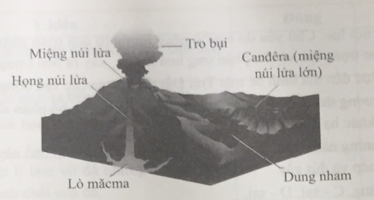

*Hình 5.1. Mô hình của một núi lửa*

**Câu 6.** Phát biểu sau đây về hiện tượng ngày đêm dài ngắn theo vĩ độ đúng hay sai? Nếu sai thì hãy chỉnh sửa thành phát biểu đúng.

“Vận động nén ép làm cho các khu vực cấu tạo bằng đá mềm của vỏ Trái Đất bị nứt vỡ, tạo nên các đứt gãy kéo dài; ví dụ như Biển Đỏ và các hồ ở Đông Phi”.

**Câu 7.** Thạch quyển gồm

A. vỏ Trái Đất và phần trên của lớp Man-ti.

B. vỏ Trái Đất và tầng đá trầm tích, badan.

C. phần trên của lớp Man-ti và đá trầm tích.

D. phần trên của vỏ Trái Đất và đá gra-nit.

**Câu 8.** Hoạt động nào sau đây không thuộc nội lực? A. Uốn nếp.

C. Phong hoá.

**Câu 9.** Núi lửa và động đất thường tập trung ở

A. nơi vỏ Trái Đất giáp Man-ti.

C. ranh giới các mảng kiến tạo.

B. Núi lửa.

D. Động đất.

B. ranh giới các tầng đá cứng. D. nơi các mảng thạch quyển.

**Câu 10.** Địa hình nào sau đây ở nước ta được tạo thành chủ yếu do nội lực?

A. Mương xói.

B. Khe rãnh.

C. Bãi bồi.

D. Dãy núi.

**- Bước 2: Thực hiện nhiệm vụ:** HS thảo luận và tìm đáp án.

**- Bước 3: Báo cáo, thảo luận:** GV gọi một số HS trả lời, HS khác nhận xét, bổ sung.

**- Bước 4: Kết luận, nhận định:** GV đánh giá kết quả của HS, chốt đáp án và kiến thức có liên quan.

|  |
| --- |
| **Câu 5.**  - Cấu tạo núi lửa: Lò mặc-ma ở sâu dưới bề mặt Trái Đất (phun trào lên), họng núi lửa (dung nham theo đó phun trào), miệng núi lửa (nơi dung nham phun trào trên mặt đất), tro bụi (vào không khí) và dung nham (chảy tràn trên bề mặt đất).  - Tác động:  + Tro bụi làm ô nhiễm không khí, bao phủ nhiều không gian.  + Dung nham nóng chảy phủ lấp nhiều bề mặt đất, cảnh quan, nhà cửa,.. nhưng khi nguội được phong hoá thành đất badan màu mỡ.  + Miệng núi lửa khi tắt trở thành hồ núi lửa; đây là nơi có nhiều khả năng để phát triển du lịch, hồ chứa nước thuỷ lợi, hồ nuôi cá nước ngọt,...  **Câu 6.**  - Phát biểu sai.  - Đúng: “Vận động nén ép làm cho các khu vực cấu tạo bằng đá mềm của vỏ Trái Đất bị uốn nếp, hình thành các núi uốn nếp; ví dụ như dãy Hi-ma-lay-a, An-đet, Coóc-đi-e”.  **Câu:** 7 - A, 8 - C, 9 - C, 10 - D. |

**\* Nội dung 3:** Tìm hiểu phân bố các vành đai động đất, núi lửa *[7 phút]*

**a) Mục tiêu:** Củng cố lại kiến thức, rèn luyện kĩ năng về phân bố các vành đai động đất, núi lửa

**b) Nội dung:** HS quan sát máy chiếu, sử dụng SGK và kiến thức đã học để trả lời câu hỏi.

**c) Sản phẩm:** HS hoàn thành câu hỏi GV đưa ra

**d) Tổ chức thực hiện:**

**- Bước 1: Chuyển giao nhiệm vụ:** GV trình chiếu câu hỏi, yêu cầu HS trả lời.

Bằng kiến thức đã học và dựa vào hình sau đây (Hình 1. Các vành đai động đất, núi lửa và các vùng núi trẻ trên Trái Đất), trả lời các câu hỏi.

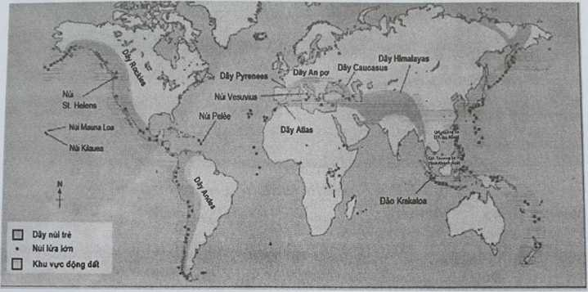

Hình 1. Các vành đai động đất, núi lửa và các vùng núi trẻ trên Trái Đất

**Câu 1.** Đại dương nào sau đây **không** có vành đai động đất chạy qua?

**A**. Thái Bình Dương. **B.** Ấn Độ Dương. **C.** Bắc Băng Dương **D.** Đại Tây Dương.

**Câu 2.** Vành đai động đất lớn nhất chạy dọc bờ của

**A**. Thái Bình Dương. **B.** Ấn Độ Dương. **C.** Bắc Băng Dương. **D**. Đại Tây Dương.

**Câu 3.** Vành đai núi lửa lớn nhất chạy dọc bờ của

**A**. Thái Bình Dương. **B.** Ấn Độ Dương. **C.** Bắc Băng Dương **D**. Đại Tây Dương.

**Câu 4.** Dãy núi trẻ lớn nhất chạy dọc theo phía tây của

**A**. châu Mỹ. **B.** châu Á. **C.** châu Âu. **D**. châu Phi.

**Câu 5.** Châu lục nào sau đây **không** tập trung các dãy núi trẻ?

**A.** châu Mỹ. **B.** châu Á. **C.** châu Âu. **D.** châu Đại Dương.

**Câu 6.** Núi lửa và động đất thường xảy ra ở nơi nào sau đây?

**A**. Đông và Đông Nam châu Á. **B**. Nam Á và Tây Nam châu Á.

**C.** Phía tây Bắc Mỹ và Nam Mỹ. **D.** Phía đông châu Á và Bắc Phi.

**Câu 7.** Nơi tiếp xúc của các mảng kiến tạo thường **không** có các

**A.** vành đai núi lửa. **B.** vành đai động đất.

**C.** vùng núi trẻ. **D.** vùng núi già.

**Câu 8.** Núi lửa xảy ra nhiều nhất ở

**A.** Thái Bình Dương. **B.** Ấn Độ Dương. **C.** Bắc Băng Dương. **D.** Đại Tây Dương.

**- Bước 2: Thực hiện nhiệm vụ:** HS thảo luận và tìm đáp án.

**- Bước 3: Báo cáo, thảo luận:** GV gọi một số HS trả lời, HS khác nhận xét, bổ sung.

**- Bước 4: Kết luận, nhận định:** GV đánh giá kết quả của HS, chốt đáp án và kiến thức có liên quan.

|  |
| --- |
| **Câu 1.** Đại dương nào sau đây **không** có vành đai động đất chạy qua?  **A**. Thái Bình Dương. **B.** Ấn Độ Dương. **C.** Bắc Băng Dương **D.** Đại Tây Dương.  **Câu 2.** Vành đai động đất lớn nhất chạy dọc bờ của  **A**. Thái Bình Dương. **B.** Ấn Độ Dương. **C.** Bắc Băng Dương. **D**. Đại Tây Dương.  **Câu 3.** Vành đai núi lửa lớn nhất chạy dọc bờ của  **A**. Thái Bình Dương. **B.** Ấn Độ Dương. **C.** Bắc Băng Dương **D**. Đại Tây Dương.  **Câu 4.** Dãy núi trẻ lớn nhất chạy dọc theo phía tây của  **A**. châu Mỹ. **B.** châu Á. **C.** châu Âu. **D**. châu Phi.  **Câu 5.** Châu lục nào sau đây **không** tập trung các dãy núi trẻ?  **A.** châu Mỹ. **B.** châu Á. **C.** châu Âu. **D.** châu Đại Dương.  **Câu 6.** Núi lửa và động đất thường xảy ra ở nơi nào sau đây?  **A**. Đông và Đông Nam châu Á. **B**. Nam Á và Tây Nam châu Á.  **C.** Phía tây Bắc Mỹ và Nam Mỹ. **D.** Phía đông châu Á và Bắc Phi.  **Câu 7.** Nơi tiếp xúc của các mảng kiến tạo thường **không** có các  **A.** vành đai núi lửa. **B.** vành đai động đất. **C.** vùng núi trẻ. **D.** vùng núi già.  **Câu 8.** Núi lửa xảy ra nhiều nhất ở  **A.** Thái Bình Dương. **B.** Ấn Độ Dương. **C.** Bắc Băng Dương. **D.** Đại Tây Dương. |

**HOẠT ĐỘNG 4: VẬN DỤNG** *[2 phút]*

**a) Mục tiêu:** Vận dụng tri thức địa lí giải quyết vấn đề thực tiễn.

**b) Nội dung:** HS sử dụng SGK, Internet và vận dụng kiến thức để trả lời câu hỏi.

**c) Sản phẩm:** HS hoàn thành câu hỏi:

* Câu hỏi 2: Hãy nêu ví dụ về địa hình được tạo thành chủ yếu do nội lực mà em biết?

**Gợi ý trả lời:**

- Học sinh tìm hiểu kiến thức qua sách, báo hoặc internet.

- Địa hình được tạo thành chủ yếu do nội lực ở nước ta là dãy núi Hoàng Liên Sơn, một số dãy núi dọc biên giới, Tam Đảo,…

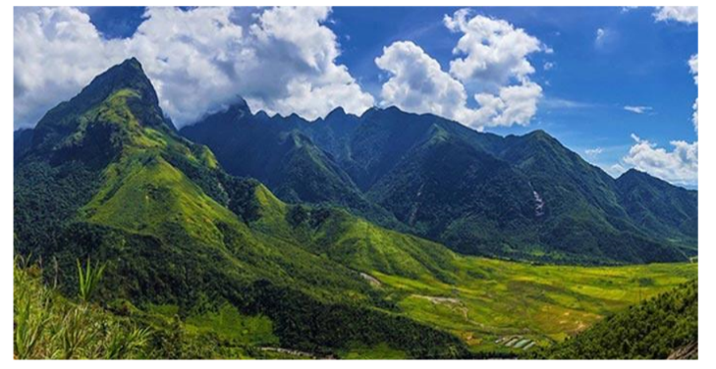

*Dãy núi Hoàng Liên Sơn, Sa Pa*

**d) Tổ chức thực hiện:**

**- Bước 1: Chuyển giao nhiệm vụ:** GV trình chiếu câu hỏi, yêu cầu HS trả lời (về nhà)

**- Bước 2: Thực hiện nhiệm vụ:** HS nghiên cứu hoàn thành bài tập ở nhà.

**- Bước 3: Báo cáo, thảo luận:** GV gọi một HS trả lời, HS khác nhận xét, bổ sung (tiết sau, nếu có thời gian)

**- Bước 4: Kết luận, nhận định:** GV đánh giá kết quả của HS, chốt đáp án và kiến thức có liên quan.

**4. Củng cố, dặn dò:** *[5 phút]*

GV củng cố bài học bằng sơ đồ hóa kiến thức

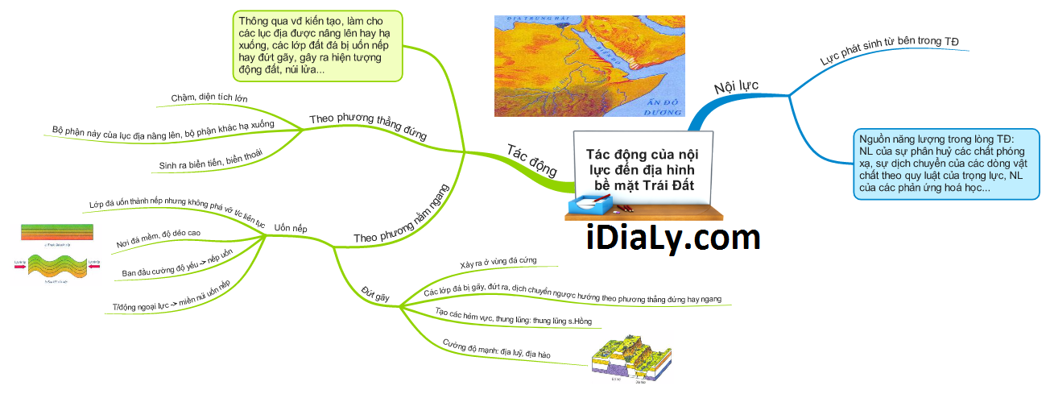

**5. Hướng dẫn về nhà:**

- Học bài cũ, trả lời câu hỏi SGK.

- Hoàn thành câu hỏi phần vận dụng.

- Chuẩn bị bài mới: Bài 6. Ngoại lực và tác động của ngoại lực đến địa hình bề mặt Trái Đất.

-------------------------------------

Ngày 29 tháng 9 năm 2024 Họ và tên giáo viên: Trương Công Thành

*Tổ: Sử - Địa – GDKT&PL*

**CHƯƠNG 2: THẠCH QUYỂN**

**BÀI 6. NGOẠI LỰC VÀ TÁC ĐỘNG CỦA NGOẠI LỰC ĐẾN ĐỊA HÌNH**

**BỀ MẶT TRÁI ĐẤT**

**Môn học: Địa lí 10; lớp: 10TC1, TC3**

**Thời gian thực hiện: (02 tiết)**; Tiết 12,13

|  |  |  |
| --- | --- | --- |
| **Tiết ppct** | **Nội dung** | **Điều chỉnh** |
| 12 | - Bài 6 (tiết 1): Ngoại lực và tác động của ngoại lực đến địa hình bề mặt Trái Đất.  *Tìm hiểu khái niệm, nguyên nhân và quá trình phong hóa.* |  |
| 13 | - Bài 6 (tiết 2): Ngoại lực và tác động của ngoại lực đến địa hình bề mặt Trái Đất.  *Tìm hiểu tác động của ngoại lực đến địa hình (Bóc mòn, vận chuyển và bội tụ).* |  |

**I. MỤC TIÊU**

**1. Kiến thức:**

- Trình bày được khái niệm, nguyên nhân của ngoại lực và tác động của ngoại lực đến sự hình thành địa hình bề mặt Trái Đất.

- Phân tích được sơ đồ, lược đồ, tranh ảnh về tác động của ngoại lực đến địa hình bề mặt Trái Đất.

**2. Năng lực:**

**\* Năng lực chung:**

*- Năng lực tự chủ và tự học:*

+ Giúp đỡ được các bạn khác vươn lên, tự lực trong học tập thông qua các hoạt động cá nhân/nhóm.

+ Biết khẳng định và bảo vệ quan điểm, nhu cầu tự học, tự tìm hiểu của bản thân.

*- Năng lực giao tiếp và hợp tác:* Xác định mục đích, nội dung, phương tiện và thái độ giao tiếp: biết lựa chọn nội dung giao tiếp phù hợp với hình thức hoạt động cá nhân/cặp/nhóm.

*- Năng lực giải quyết vấn đề và sáng tạo:* Biết xác định và làm rõ thông tin từ nguồn thông tin SGK, tranh ảnh, bản đồ…

**\* Năng lực chuyên biệt:**

*- Nhận thức khoa học địa lí:*

+ Nhận thức thế giới theo quan điểm không gian:

> Sử dụng được bản đồ để xác định được các khu vực chịu tác động của ngoại lực và các dạng địa hình trên bề mặt Trái Đất do tác động của ngoại lực tạo thành.

> Xác định và lí giải được sự phân bố các dạng địa hình do tác động của ngoại lực tạo thành.

+ Giải thích các hiện tượng và quá trình địa lí: Phát hiện và giải thích được các khu vực chịu tác động của ngoại lực và các dạng địa hình trên bề mặt Trái Đất do tác động của ngoại lực tạo thành.

*- Tìm hiểu địa lí:*

+ Sử dụng các công cụ địa lí:

> Biết tìm kiếm, chọn lọc và khai thác thông tin văn bản, tranh ảnh, bản đồ,…

> Biết đọc và sử dụng bản đồ.

> Sử dụng mô hình, tranh ảnh, video địa lí…

+ Biết khai thác Internet phục vụ trong việc học tập môn Địa lí.

*- Vận dụng kiến thức, kĩ năng đã học:*

+ Cập nhật thông tin và liên hệ thực tế: Tìm kiếm được các thông tin và nguồn số liệu tin cậy về các khu vực chịu tác động của ngoại lực và các dạng địa hình trên bề mặt Trái Đất do tác động của ngoại lực tạo thành.

+ Vận dụng tri thức địa lí giải quyết một số vấn đề thực tiễn: Vận dụng được các kiến thức, kỹ năng để giải quyết một số vấn đề thực tiễn liên quan đến các khu vực chịu tác động của ngoại lực và các dạng địa hình trên bề mặt Trái Đất do tác động của ngoại lực tạo thành.

**3. Phẩm chất:**

*- Yêu nước:* Yêu đất nước, tự hào về vẻ đẹp tự nhiên của quê hương đất nước.

*- Nhân ái:* Có mối quan hệ hài hòa với người khác. Biết trân trọng các khu vực tự nhiên khác nhau.

*- Chăm chỉ:* Có ý thức đánh giá điểm mạnh, điểm yếu của cá nhân; Những thuận lợi và khó khăn để xây dựng và thực hiện kế hoạch học tập. Có ý chí vượt qua khó khăn để hoàn thành các nhiệm vụ học tập.

*- Trung thực* trong học tập và cuộc sống.

*- Trách nhiệm:* Tích cực, tự giác, nghiêm túc học tập, rèn luyện, tu dưỡng đạo đức bản thân. Sẵn sàng chịu trách nhiệm về lời nói và hành động của bản thân khi tham gia các hoạt động học tập. Có ý thức bảo vệ tự nhiên, bảo vệ môi trường sống.

**II. THIẾT BỊ DẠY HỌC VÀ HỌC LIỆU**

**1. Giáo viên**

- Máy tính, bản đồ, giấy khổ lớn, bút lông, nam châm gắn bảng, phiếu học tập.

- Tranh một số dạng địa hình được tạo thành do nội lực và ngoại lực.

- Phần thưởng cho trò chơi (nếu có).

**2. Học sinh**

- Sách giáo khoa, tập ghi chép.

- Giấy note

**III. TIẾN TRÌNH DẠY HỌC**

**3. Hoạt động học tập:**

**HOẠT ĐỘNG 1: HOẠT ĐỘNG MỞ ĐẦU (KHỞI ĐỘNG)** [8 phút]

**a) Mục đích:** HS nhớ lại những kiến thức về các dạng địa hình trên bề mặt Trái Đất đã được học.

**b) Nội dung:** HS quan sát ảnh từ máy chiếu (nếu có), sử dụng SGK, hoạt động cá nhân: Giải thích ảnh bên dưới.

|  |
| --- |
| Mưa lớn, làm xói mòn và hư hỏng nhiều đoạn đường trên địa bàn xã Thượng Tân  (Bắc Mê) - Báo Hà Giang điện tử  **Ảnh: Đường đi bị xói mòn** |

**c) Sản phẩm:** HS nhớ lại kiến thức đã được học và vận dụng kiến thức của bản thân trả lời câu hỏi GV đưa ra.

**d) Tổ chức thực hiện:**

**- Bước 1: Chuyển giao nhiệm vụ:** GV trình chiếu câu hỏi và yêu cầu HS trả lời: Hãy tìm hiểu nguyên phân vì sao ở vùng đồi núi nước ta, vào mùa mưa lũ địa hình thường bị xói mòn?

**- Bước 2: Thực hiện nhiệm vụ:** HS thực hiện nhiệm vụ trong thời gian 03 phút.

**- Bước 3: Báo cáo, thảo luận:** GV gọi một số HS trả lời, HS khác nhận xét, bổ sung.

**- Bước 4: Kết luận, nhận định:** GV đánh giá kết quả của HS, trên cơ sở đó dẫn dắt HS vào bài học mới.

*Ngoại lực có xu hướng bóc mòn những nơi cao, dốc và bồi tụ ở những nơi thấp, thoải trên bề mặt Trái Đất. Vậy ngoại lực là gì? Nguyên nhân nào tạo nên ngoại lực? Các tác động của ngoại lực đến sự hình thành địa hình bề mặt Trái Đất như thế nào?*

**HOẠT ĐỘNG 2: HÌNH THÀNH KIẾN THỨC MỚI** [65 phút]

**Hoạt động 2.1. Tìm hiểu khái niệm và nguyên nhân của ngoại lực** [10 phút]

**a) Mục đích:** HS trình bày được khái niệm, nguyên nhân của ngoại lực.

**b) Nội dung:** HS quan sát máy chiếu, sử dụng SGK, làm việc theo cặp để tìm hiểu khái niệm và nguyên nhân của ngoại lực.

**c) Sản phẩm:** HS hoàn thành tìm hiểu kiến thức: Khái niệm và nguyên nhân nội lực

**d) Tổ chức thực hiện:**

**- Bước 1: Chuyển giao nhiệm vụ:** GV yêu cầu HS tìm hiểu SGK, kết hợp với hiểu biết của bản thân và trao đổi với bạn bên cạnh để trả lời câu hỏi:

* Câu hỏi: Đọc thông tin, hãy trình bày khái niệm và nguyên nhân chủ yếu của ngoại lực?

**- Bước 2: Thực hiện nhiệm vụ:**

+ Các cặp nghiên cứu nội dung SGK, tài liệu hoàn thành câu hỏi trong 04 phút.

+ GV: quan sát và trợ giúp các cặp.

**- Bước 3: Báo cáo, thảo luận:**

+ Các cặp trao đổi chéo kết quả và bổ sung cho nhau

+ Đại diện một số cặp trình bày, các cặp khác bổ sung.

**- Bước 4: Kết luận, nhận định:** GV nhận xét, đánh giá về thái độ, quá trình làm việc, kết quả hoạt động và chốt kiến thức.

|  |
| --- |
| **I. KHÁI NIỆM VÀ NGUYÊN NHÂN CỦA NGOẠI LỰC**  - Ngoại lực là lực sinh ra trên bề mặt Trái Đất.  - Năng lượng bức xạ Mặt Trời là nguyên nhân chủ yếu của ngoại lực. Các yếu tố khí hậu, thủy văn và sinh vật là những nhân tố tác động của ngoại lực. |

**Hoạt động 2.2. Tìm hiểu tác động của ngoại lực đến địa hình** [55 phút]

**Hoạt động 2.2.1. Tìm hiểu quá trình phong hóa** [20 phút]

**a) Mục đích:** HS phân tích được sơ đồ, lược đồ, tranh ảnh về quá trình phong hóa đá và khoáng vật.

**b) Nội dung:** HS quan sát sơ đồ, lược đồ, tranh ảnh từ máy chiếu (nếu có) hoặc sử dụng SGK, làm việc theo nhóm để tìm hiểu tác động của ngoại lực đến địa hình.

**c) Sản phẩm:** HS hoàn thành tìm hiểu kiến thức: Tác động động của ngoại lực đến địa hình bề mặt Trái Đất thông quaquá trình: Phong hóa.

**d) Tổ chức thực hiện:**

**- Bước 1: Chuyển giao nhiệm vụ:** GV chia lớp thành 3 nhóm, yêu cầu HS tìm hiểu SGK kết hợp với kiến thức của bản thân và hoạt động theo nhóm để hoàn thành nhiệm vụ:

* Nhóm 1: Đọc thông tin và quan sát hình 6.1 hãy trình bày phong hóa lý học.

|  |  |
| --- | --- |
| E:\ôn đại học và HSG\Tài nguyên Địa lí\Tài liệu tham khảo trên internet\Tổng hợp\Số liệu thống kê+tranh ảnh+video\Hình ảnh+bảng biểu-SGK 10\6.1.jpg | E:\ôn đại học và HSG\Tài nguyên Địa lí\Tài liệu tham khảo trên internet\Tổng hợp\Số liệu thống kê+tranh ảnh+video\Hình ảnh+bảng biểu-SGK 10\6.2.jpg |

* Nhóm 2 Đọc thông tin và quan sát hình 6.2 trình bày tác động của quá trình phong hóa hóa học.

* Nhóm 3: Đọc thông tin SGK, hãy trình bày tác động của quá trình phong hóa sinh học.

**- Bước 2: Thực hiện nhiệm vụ:**

+ Các nhóm tự phân công nhiệm vụ cho các thành viên.

+ HS làm việc theo nhóm trong khoảng thời gian: 5 phút.

**- Bước 3: Báo cáo, thảo luận:**

+ GV yêu cầu đại diện các nhóm báo cáo kết quả.

+ Các nhóm nhận xét, bổ sung cho nhau.

**- Bước 4: Kết luận, nhận định:** GV nhận xét, đánh giá về thái độ, quá trình làm việc, kết quả hoạt động và chốt kiến thức.

|  |
| --- |
| **II. TÁC ĐỘNG CỦA NGOẠI LỰC ĐẾN ĐỊA HÌNH**  - Ngoại lực tác động đến địa hình bề mặt Trái Đất thông qua các quá trình: phong hóa, bóc mòn, vận chuyển và bồi tụ.  - Các quá trình ngoại lực không có ranh giới rõ ràng và chúng có thể đan xen lẫn nhau.  1. QUÁ TRÌNH PHONG HÓA  - Phong hóa là quá trình phá hủy và làm biến đổi các loại đá và khoáng vật do tác động của các nhân tố ngoại lực.  - Các loại phong hóa chủ yếu là phong hóa lí học, phong hóa hóa học và phong hóa sinh học.  *+ Phong hóa lí học*  > Là quá trình phá hủy, làm các đá, khoáng vật bị vỡ với kích thước khác nhau nhưng không thay đổi thành phần và tính chất.  > Thường xảy ra mạnh ở những nơi nhiệt độ có sự dao động lớn theo ngày-đêm và ở những khu vực bề mặt có nước bị đóng băng.  > Sự dao động nhiệt cũng có thể làm khối đá bị tách vỡ do nước trong các khe nứt bị đóng băng vào ban đêm hoặc vào mùa đông.  *+ Phong hóa hóa học*  > Là quá trình phá hủy, làm biến đổi thành phần, tính chất của đá và khoáng vật do tác động của nước, nhiệt độ, các chất hòa tan trong nước (khí ô-xy, khí cac-bo-nic, a-xit hữu cơ, a-xit vô cơ,…).  > Diễn ra mạnh trong điều kiện khí hậu nóng ẩm.  > Ở những nơi có đá dễ hòa tan (đá vôi, thạch cao,…), phong hóa hóa học thường tạo nên những dạng địa hình cac-xtơ trên bề mặt và cac-xtơ ngầm rất độc đáo.  *+ Phong hóa sinh học*  > Là quá trình phá hủy đá và khoáng vật dưới tác động của sinh vật (thực vật, nấm, vi khuẩn,…) làm các đá bị biến đổi cả về mặt lí học và hóa học.  > VD: sự phát triển của rễ cây làm đá bị nứt vỡ, các chất hữu cơ từ hoạt động sống của sinh vật có thể làm các đá bị biến đổi về thành phần, tính chất,…  ⇒ Sản phẩm của quá trình phong hóa là vỏ phong hóa. Trên bề mặt Trái Đất, vỏ phong hóa dày ở vùng nhiệt đới ẩm và mỏng ở vùng khô hạn, lạnh giá. |

**Hoạt động 2.2.2. Tìm hiểu tác động của ngoại lực đến địa hình** [35 phút]

**a) Mục đích:** HS phân tích được sơ đồ, lược đồ, tranh ảnh về tác động của ngoại lực đến địa hình bề mặt Trái Đất.

**b) Nội dung:** HS quan sát sơ đồ, lược đồ, tranh ảnh từ máy chiếu (nếu có) hoặc sử dụng SGK, làm việc theo nhóm để tìm hiểu tác động của ngoại lực đến địa hình.

**c) Sản phẩm:** HS hoàn thành tìm hiểu kiến thức: Tác động động của ngoại lực đến địa hình bề mặt Trái Đất thông qua quá trình: bóc mòn, vận chuyển và bồi tụ

**d) Tổ chức thực hiện:**

**- Bước 1: Chuyển giao nhiệm vụ:** GV chia lớp thành 3 nhóm, yêu cầu HS tìm hiểu SGK kết hợp với kiến thức của bản thân và hoạt động theo nhóm để hoàn thành nhiệm vụ:

* Nhóm 1: Đọc thông tin và quan sát hình 6.3 → 6.6, hãy trình bày tác động của quá trình bóc mòn đối với sự hình thành địa hình bề mặt Trái Đất?

|  |  |
| --- | --- |
| E:\ôn đại học và HSG\Tài nguyên Địa lí\Tài liệu tham khảo trên internet\Tổng hợp\Số liệu thống kê+tranh ảnh+video\Hình ảnh+bảng biểu-SGK 10\6.3.jpg | E:\ôn đại học và HSG\Tài nguyên Địa lí\Tài liệu tham khảo trên internet\Tổng hợp\Số liệu thống kê+tranh ảnh+video\Hình ảnh+bảng biểu-SGK 10\6.4.jpg |

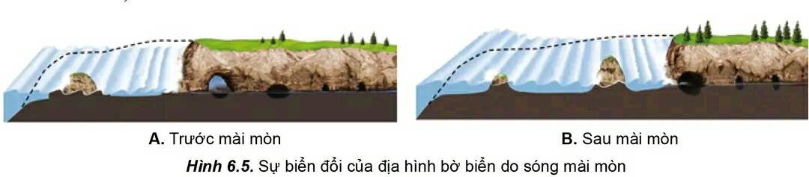

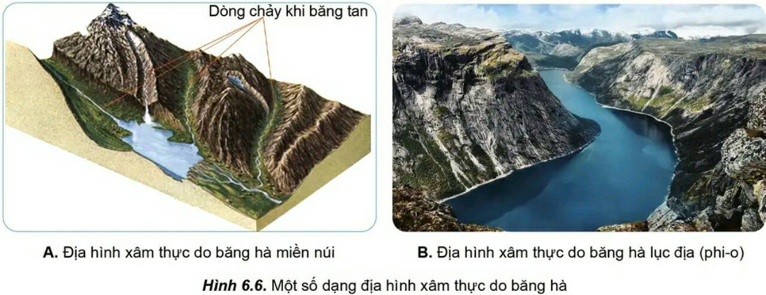

* Nhóm 2,3: Đọc thông tin SGK, hãy trình bày tác động của quá trình vận chuyển và bồi tụ đối với sự hình thành địa hình bề mặt Trái Đất?

**- Bước 2: Thực hiện nhiệm vụ:**

+ Các nhóm tự phân công nhiệm vụ cho các thành viên.

+ HS làm việc theo nhóm trong khoảng thời gian: 5 phút.

**- Bước 3: Báo cáo, thảo luận:**

+ GV yêu cầu đại diện các nhóm báo cáo kết quả.

+ Các nhóm nhận xét, bổ sung cho nhau.

**- Bước 4: Kết luận, nhận định:** GV nhận xét, đánh giá về thái độ, quá trình làm việc, kết quả hoạt động và chốt kiến thức.

|  |
| --- |
| **II. TÁC ĐỘNG CỦA NGOẠI LỰC ĐẾN ĐỊA HÌNH**  2. QUÁ TRÌNH BÓC MÒN  - Bóc mòn là quá trình các nhân tố ngoại lực (nước chảy, gió, sóng biển, băng hà,…) làm dời chuyển các sản phẩm đã bị phong hóa ra khỏi vị trí ban đầu. Địa hình do bóc mòn rất đa dạng về tên gọi và hình thái tùy thuộc vào các nhân tố tác động.  - Xâm thực là quá trình bóc mòn do dòng nước tạo thành các dạng địa hình khác nhau như khe rãnh, mương xói, thung lũng sông,…  - Thổi mòn (khoét mòn) là quá trình bóc mòn do gió tạo thành các dạng địa hình khác nhau như nấm đá, rãnh thổi mòn, hoang mạc đá,…  - Mài mòn là quá trình bóc mòn do sóng biển tạo thành các vách biển, hàm ếch, nền mài mòn,…  - Nạo mòn là quá trình bóc mòn do băng hà tạo thành các dạng địa hình chủ yếu là mảng băng, phi-o, đá trán cừu,…  3. QUÁ TRÌNH VẬN CHUYỂN VÀ BỒI TỤ  - Vận chuyển:  + Là sự tiếp nối của quá trình bóc mòn, làm vật liệu di chuyển theo các nhân tố ngoại lực.  + Khoảng cách (xa hay gần) và hình thức vận chuyển (lăn, nhảy cóc hoặc cuốn theo các nhân tố ngoại lực) phụ thuộc vào kích thước, khối lượng vật liệu, tốc độ di chuyển của các nhân tố ngoại lực.  + Vận chuyển có vai trò cung cấp nguồn vật liệu cho quá trình bồi tụ.  - Bồi tụ: là sự kết thúc của quá trình vận chuyển, làm tích tụ vật liệu tạo nên các dạng địa hình như: nón phóng vật (do dòng chảy tạm thời), bãi bồi và đồng bằng châu thổ (do dòng chảy thường xuyên); thạch nhũ (do kết tủa hóa học trong hang động); đụn cát, cồn cát (do gió); bãi biển, cồn cát ngầm (do sóng biển); đồng bằng băng thủy (do băng tan),… |

**HOẠT ĐỘNG 3: LUYỆN TẬP** *[17 phút]*

**\* Nội dung 1: Tìm hiểu khái niệm, nguyên nhân và quá trình phong hóa.** *[8 phút]*

**a) Mục đích:** Củng cố lại kiến thức, rèn luyện về khái niệm, nguyên nhân và quá trình phong hóa.

**b) Nội dung:** HS quan sát máy chiếu, sử dụng SGK và kiến thức đã học để trả lời câu hỏi.

**c) Sản phẩm:** HS hoàn thành câu hỏi GV đưa ra

**d) Tổ chức thực hiện:**

**- Bước 1: Chuyển giao nhiệm vụ:** GV trình chiếu câu hỏi, yêu cầu HS trả lời.

**- Bước 2: Thực hiện nhiệm vụ:** HS thảo luận và tìm đáp án.

**- Bước 3: Báo cáo, thảo luận:** GV gọi một số HS trả lời, HS khác nhận xét, bổ sung.

**- Bước 4: Kết luận, nhận định:** GV đánh giá kết quả của HS, chốt đáp án và kiến thức có liên quan.

|  |  |  |  |  |  |  |  |  |  |  |  |  |  |  |  |
| --- | --- | --- | --- | --- | --- | --- | --- | --- | --- | --- | --- | --- | --- | --- | --- |
| **Câu 1**. Phong hóa lí học là  A. việc giữ nguyên đá và không làm biến đổi thành phần khóang vật và hóa học.  B. sự phá huỷ đá thành các khối vụn mà không làm biến đổi thành phần hóa học.  C. việc giữ nguyên đá, nhưng làm biến đổi màu sắc, thành phần, tính chất hóa học.  D. sự phá huỷ đá thành các khối vụn; làm biến đổi màu sắc, thành phần hóa học. *Đáp án đúng là: B* *Phong hóa lí học là quá trình phá huỷ, làm các đá, khóang vật bị vỡ với kích thước khác nhau nhưng không thay đổi thành phần và tính chất. Phong hóa lí học thường xảy ra mạnh ở những nơi nhiệt độ có sự dao động lớn theo ngày - đêm và ở những khu vực bề mặt có nước bị đóng băng. Sự dao động nhiệt cũng có thể làm khối đá bị tách vỡ do nước trong các khe nứt bị đóng băng vào ban đêm hoặc vào mùa đông.*  **Câu 2**. Kết quả của phong hóa lí học là  A. đá bị nứt vỡ thành tảng và bị biến đổi màu sắc.  B. tính chất hóa học của đá, khóang vật biến đổi.  C. đá bị nứt vỡ thành từng tảng nhỏ và mảnh vụn.  D. tạo thành lớp vỏ phong hóa ở bề mặt Trái Đất. *Đáp án đúng là: C* *Phong hóa lí học thường xảy ra mạnh ở những nơi nhiệt độ có sự dao động lớn theo ngày - đêm và ở những khu vực bề mặt có nước bị đóng băng. Kết quả của phong hóa lí học là đá bị nứt vỡ thành từng tảng nhỏ và mảnh vụn.*  **Câu 3**. Phong hóa hóa học là  A. sự phá huỷ đá thành các khối vụn; làm biến đổi màu sắc, thành phần hóa học.  B. sự phá huỷ đá thành các khối vụn mà không làm biến đổi thành phần hóa học.  C. việc giữ nguyên đá và không làm biến đổi thành phần khóang vật và hóa học.  D. việc giữ nguyên đá, nhưng làm biến đổi màu sắc, thành phần, tính chất hóa học. *Đáp án đúng là: D* *Phong hóa hóa học là quá trình phá huỷ, làm biến đổi thành phần, tính chất của đá và khóang vật do tác động của nước, nhiệt độ, các chất hoà tan trong nước (khí ô-xy, khí carbonic, a-xit hữu cơ, a-xit vô cơ,...) và sinh vật.*  **Câu 4**. Phong hóa sinh học chủ yếu do  A. sự thay đổi của nhiệt độ, sự đóng băng của nước.  B. tác động của sinh vật như vi khuẩn, nấm, rễ cây.  C. các hợp chất hoà tan trong nước, khí, axit hữu cơ.  D. tác động của hoạt động sản xuất và của sinh vật. *Đáp án đúng là: B* *Phong hóa sinh học là quá trình phá huỷ đá và khóang vật dưới tác động của sinh vật (thực vật, nấm, vi khuẩn,...) làm các đá bị biến đổi cả về mặt lí học và hóa học.*  **Câu 5**. Phong hóa lí học chủ yếu do  A. tác động của sinh vật như vi khuẩn, nấm, rễ cây.  B. sự thay đổi của nhiệt độ, sự đóng băng của nước.  C. các hợp chất hoà tan trong nước, khí, axit hữu cơ.  D. tác động của hoạt động sản xuất và của sinh vật. *Đáp án đúng là: B* *Phong hóa lí học thường xảy ra mạnh ở những nơi nhiệt độ có sự dao động lớn theo ngày - đêm và ở những khu vực bề mặt có nước bị đóng băng. Sự dao động nhiệt cũng có thể làm khối đá bị tách vỡ do nước trong các khe nứt bị đóng băng vào ban đêm hoặc vào mùa đông.*  **Câu 6**. Phong hóa hóa học chủ yếu do  A. các hợp chất hoà tan trong nước, khí, axit hữu cơ.  B. tác động của hoạt động sản xuất và của sinh vật.  C. tác động của sinh vật như vi khuẩn, nấm, rễ cây.  D. sự thay đổi của nhiệt độ, sự đóng băng của nước. *Đáp án đúng là: A* *Phong hóa hóa học là quá trình phá huỷ, làm biến đổi thành phần, tính chất của đá và khóang vật do tác động của nước, nhiệt độ, các chất hoà tan trong nước (khí ô-xy, khí carbonic, a-xit hữu cơ, a-xit vô cơ,...) và sinh vật.*  **Câu 7**. Phong hóa sinh học là  A. sự phá huỷ đá thành các khối vụn mà không làm biến đổi thành phần hóa học.  B. sự phá huỷ đá thành các khối vụn; làm biến đổi màu sắc, thành phần hóa học.  C. việc giữ nguyên đá, nhưng làm biến đổi màu sắc, thành phần, tính chất hóa học.  D. việc giữ nguyên đá và không làm biến đổi thành phần khóang vật và hóa học.  ***Đáp án đúng là:*** *B*  *Phong hóa sinh học là quá trình phá huỷ đá và khóang vật dưới tác động của sinh vật (thực vật, nấm, vi khuẩn,...) làm các đá bị biến đổi cả về mặt lí học và hóa học. Ví dụ: sự phát triển của rễ cây làm đá bị nứt vỡ, các chất hữu cơ từ hoạt động sống của sinh vật có thể làm các đá bị biến đổi về thành phần, tính chất,...*  **Câu 8.** Phân biệt ngoại lực với nội lực. Giữa chúng có mối quan hệ với nhau như thế nào?  *Hướng dẫn:*  *- Ngoại lực:*  *+ Là lực sinh ra trên bề mặt Trái Đất.*  *+ Nguyên nhân chủ yếu: Năng lượng bức xạ mặt trời.*  *- Nội lực:*  *+ Là lực sinh ra bên trong Trái Đất.*  *+ Nguyên nhân chủ yếu: Nguồn năng lượng xảy ra bên trong Trái Đất (do phân huỷ các chất phóng xạ, sắp xếp vật chất theo trọng lực, các phản ứng hoá học,...).*  *- Quan hệ giữa nội lực và ngoại lực:*  *+ Mâu thuẫn với nhau: Nội lực kiến tạo nên, ngoại lực phá huỷ đi.*  *+ Thống nhất với nhau: Cùng nhau kết hợp để tạo thành địa hình bề mặt Trái Đất*.  **Câu 9.** Ý kiến nào sau đây đúng, ý kiến nào sai khi bàn về hoạt động ngoại lực?   |  |  |  | | --- | --- | --- | | **Ý kiến** | **Đúng** | **Sai** | | A. Ngoại lực tạo ra các vận động kiến tạo, làm thay đổi địa hình. |  |  | | B. Ngoại lực là lực sinh ra bên trong Trái Đất. |  |  | | C. Phong hoá hoá học làm thay đổi thành phần, tính chất của đá. |  |  | | D. Phong hoá vật lí làm vỡ đá nhưng không thay đổi thành phần và tính chất của đá. |  |  |   *Hướng dẫn:*  *A - sai, B - sai, C - đúng, D - đúng.* |

**\* Nội dung 2: Tìm hiểu tác động của ngoại lực đến địa hình (Bóc mòn, vận chuyển và bội tụ).** *[9 phút]*

**a) Mục đích:** Củng cố lại kiến thức, rèn luyện về của ngoại lực đến địa hình (Bóc mòn, vận chuyển và bội tụ).

**b) Nội dung:** HS quan sát máy chiếu, sử dụng SGK và kiến thức đã học để trả lời câu hỏi.

**c) Sản phẩm:** HS hoàn thành câu hỏi GV đưa ra

**d) Tổ chức thực hiện:**

**- Bước 1: Chuyển giao nhiệm vụ:** GV trình chiếu câu hỏi, yêu cầu HS trả lời.

**- Bước 2: Thực hiện nhiệm vụ:** HS thảo luận và tìm đáp án.

**- Bước 3: Báo cáo, thảo luận:** GV gọi một số HS trả lời, HS khác nhận xét, bổ sung.

**- Bước 4: Kết luận, nhận định:** GV đánh giá kết quả của HS, chốt đáp án và kiến thức có liên quan.

|  |  |  |  |  |  |  |  |  |  |  |  |  |  |  |  |  |  |  |  |  |  |  |  |  |  |  |  |  |  |  |  |  |  |  |  |  |  |  |  |
| --- | --- | --- | --- | --- | --- | --- | --- | --- | --- | --- | --- | --- | --- | --- | --- | --- | --- | --- | --- | --- | --- | --- | --- | --- | --- | --- | --- | --- | --- | --- | --- | --- | --- | --- | --- | --- | --- | --- | --- |
| **Câu 1**. Các địa hình nào sau đây **không** phải là kết quả của quá trình bóc mòn?  A. Địa hình xâm thực, địa hình thổi mòn.  B. Địa hình thổi mòn, địa hình bồi tụ.  C. Địa hình xâm thực, địa hình băng tích.  D. Địa hình thổi mòn, địa hình khoét mòn. *Đáp án đúng là: B* *Các địa hình của quá trình bóc mòn là địa hình xâm thực, thổi mòn, khoét mòn, băng tích, máng băng,phi-o, mài mòn, hàm ếch,… Còn bồi tụ là quá trình không phải 1 dạng địa hình.*  **Câu 2**. Địa hình nào sau đây **không** do sóng biển tạo nên?  A. Vách biển. B. Bậc thềm sóng vỗ.  C. Hàm ếch sóng vỗ. C. Rãnh nông.  ***Đáp án đúng là:*** *D*  *Quá trình bóc mòn do sóng biển gọi là mài mòn, tạo thành các vách biển, hàm ếch, nền mài mòn, bậc thềm sóng vỗ,...*  **Câu 3**. Châu thổ sông là kết quả trực tiếp của quá trình  A. vận chuyển. B. phong hóa. C. bóc mòn. D. bồi tụ. *Đáp án đúng là: D* *Bồi tụ là sự kết thúc của quá trình vận chuyển, làm tích tụ vật liệu tạo nên các dạng địa hình như: nón phóng vật (do dòng chảy tạm thời), bãi bồi và đồng bằng châu thổ (do dòng chảy thường xuyên),… -> Châu thổ sông là kết quả trực tiếp của quá trình bồi tụ.*  **Câu 4**. Địa hình nào sau đây do quá trình bồi tụ tạo nên?  A. Bãi bồi ven sông. B. Các rãnh nông.  C. Hàm ếch sóng vỗ. D. Thung lũng sông.  ***Đáp án đúng là:*** *A*  *Bồi tụ là sự kết thúc của quá trình vận chuyển, làm tích tụ vật liệu tạo nên các dạng địa hình như: nón phóng vật (do dòng chảy tạm thời), bãi bồi và đồng bằng châu thổ (do dòng chảy thường xuyên); thạch nhũ (do kết tủa hóa học trong hang động); đụn cát, cồn cát (do gió); bãi biển, cồn cát ngầm (do sóng biển); đồng bằng băng thuỷ (do băng tan),...*  **Câu 5**. Địa hình băng tích là kết quả trực tiếp của quá trình  A. phong hóa. B. bồi tụ. C. bóc mòn. D. vận chuyển.  ***Đáp án đúng là:*** *C*  *Quá trình bóc mòn do băng hà gọi là nạo mòn, tạo thành các dạng địa hình chủ yếu là máng băng, băng tích, phi-o, đá lưng cừu,… -> Địa hình băng tích là kết quả trực tiếp của quá trình bóc mòn.*  **Câu 6**. Các doi ven biển là kết quả trực tiếp của quá trình  A. bồi tụ. B. vận chuyển. C. phong hóa. D. bóc mòn.  ***Đáp án đúng là:*** *A*  *Bồi tụ là sự kết thúc của quá trình vận chuyển, làm tích tụ vật liệu tạo nên các dạng địa hình như: nón phóng vật (do dòng chảy tạm thời), bãi bồi và đồng bằng châu thổ (do dòng chảy thường xuyên); thạch nhũ (do kết tủa hóa học trong hang động); đụn cát, cồn cát (do gió); bãi biển, cồn cát ngầm (do sóng biển); đồng bằng băng thuỷ (do băng tan),...*  **Câu 7**. Các cồn cát ven biển là kết quả trực tiếp của quá trình  A. bóc mòn. B. vận chuyển. C. bồi tụ. D. phong hóa.  ***Đáp án đúng là:*** *C*  *Bồi tụ là sự kết thúc của quá trình vận chuyển, làm tích tụ vật liệu tạo nên các dạng địa hình như: nón phóng vật (do dòng chảy tạm thời), bãi bồi và đồng bằng châu thổ (do dòng chảy thường xuyên); thạch nhũ (do kết tủa hóa học trong hang động); đụn cát, cồn cát (do gió); bãi biển, cồn cát ngầm (do sóng biển); đồng bằng băng thuỷ (do băng tan),...*  **Câu 8**. Thung lũng sông là kết quả trực tiếp của quá trình  A. vận chuyển. B. phong hóa. C. bồi tụ. D. bóc mòn.  ***Đáp án đúng là:*** *D*  *Quá trình bóc mòn do dòng nước gọi là xâm thực, tạo thành các dạng địa hình khác nhau. Các địa hình như thung lũng sông, thung lũng suối do dòng chảy thường xuyên tạo nên.*  **Câu 9.** Điền các nội dung thích hợp vào ô trống cột bên phải của bảng sau ứng với nội dung cột bên trái.   |  |  |  | | --- | --- | --- | | **Quá trình ngoại lực** | **Tác động** | **Ví dụ về sản phẩm tạo ra** | |  |  |  | |  |  |  | |  |  |  | |  |  |  | |  |  |  |   ***Hướng dẫn.***   |  |  |  | | --- | --- | --- | | ***Quá trình ngoại lực*** | ***Tác động*** | ***Ví dụ về sản phẩm tạo ra*** | | *Phong hoá vật lí* | *Làm các đá bị vỡ nhưng không Khối đá bị tách vỡ. thay đổi thành phần và tính chất.* |  | | *Phong hoá hoá học* | *Làm biến đổi thành phần, tính chất của đá và khoáng vật.* | *Địa hình cac-xtơ.* | | *Phong hoá sinh học* | *Làm đá bị biến đổi cả về mặt lí học và hóa học* | *Đá bị nứt vỡ và bị biến đổi thành học và hoá học phần, tính chất do sự phát triển của rễ cây.* | | *Bóc mòn* | *Làm dời chuyển các sản phẩm đã bị phong hóa ra khỏi vị trí ban đầu.* | *Khe rãnh, mương xói, nấm đá, vách đã bị phong hoá ra khỏi vị trí ban | biển, hàm ếch, phi-o.* | | *Vận chuyển* | *Làm vật liệu di chuyển theo các nhân tố ngoại lực* | *Đá lăn, cát bay, cát nhảy.* | | *Bồi tụ* | *Làm tích tụ vật liệu tạo nên các dạng địa hình.* | *Nón phóng vật, đồng bằng châu thổ, thạch nhũ, cồn cát, đồng bằng băng thuỷ.* |   **Câu 10.** Phát biểu sau đây về quá trình bóc mòn do dòng nước đúng hay sai? Nếu sai thì hãy chỉnh sửa thành phát biểu đúng.  “Quá trình bóc mòn do dòng nước làm vật liệu di chuyển theo các khoảng cách gần hay xa, kết quả là tạo nên các nón phóng vật, cồn cát, đồng bằng phù sa châu thổ”.  ***Hướng dẫn.***  *- Phát biểu sai.*  *- Đúng: “Quá trình bóc mòn do dòng nước gọi là xâm thực, tạo thành các dạng địa hình khác nhau như: khe rãnh, mương xói, thung lũng sông”.* |

**HOẠT ĐỘNG 4: VẬN DỤNG** *[2 phút]*

**a) Mục đích:** Vận dụng tri thức địa lí giải quyết vấn đề thực tiễn.

**b) Nội dung:** HS sử dụng SGK, vận dụng kiến thức, trả lời câu hỏi.

**c) Sản phẩm:** HS hoàn thành câu hỏi:

* Câu hỏi 2: Tại sao quá trình bóc mòn và bồi tụ do dòng nước ở nước ta phát triển mạnh? Các quá trình này tác động đến địa hình nước ta như thế nào?

**d) Tổ chức thực hiện:**

**- Bước 1: Chuyển giao nhiệm vụ:** GV trình chiếu câu hỏi, yêu cầu HS trả lời (về nhà)

**- Bước 2: Thực hiện nhiệm vụ:** HS thảo luận và tìm đáp án ở nhà

**- Bước 3: Báo cáo, thảo luận:** GV gọi một số HS trả lời, HS khác nhận xét, bổ sung.

**- Bước 4: Kết luận, nhận định:** GV đánh giá kết quả của HS, chốt đáp án (tiết sau, nếu có tg)

|  |
| --- |
| **Gợi ý trả lời:**  - Việt Nam có khí hậu nhiệt đới ẩm gió mùa, nền nhiệt cao quanh năm và mưa lớn với mạng lưới sông ngòi dày đặc.  + Nền nhiệt, ẩm cao làm đất đá dễ bị phong hóa, bóc mòn do nước hoặc gió.  + Mạng lưới sông ngòi dày đặc ⇒ Vận chuyển mạnh mẽ các vật liệu bóc mòn đến các khu vực thấp bồi tụ nên các dạng địa hình mới.  - Bóc mòn và bồi tụ đã góp phần tạo nên những dạng địa hình mới và sự đa dạng của địa hình ở Việt Nam. Đó là đồi núi cao, cao nguyên, đồng bằng hạ lưu sông, vịnh, cồn cát, bãi cát, đầm phá,… |

**4. Củng cố, dặn dò:**

GV củng cố bài học bằng sơ đồ hóa kiến thức được chuẩn bị sẵn và trình chiếu, nhấn mạnh các nội dung trọng tâm của bài.

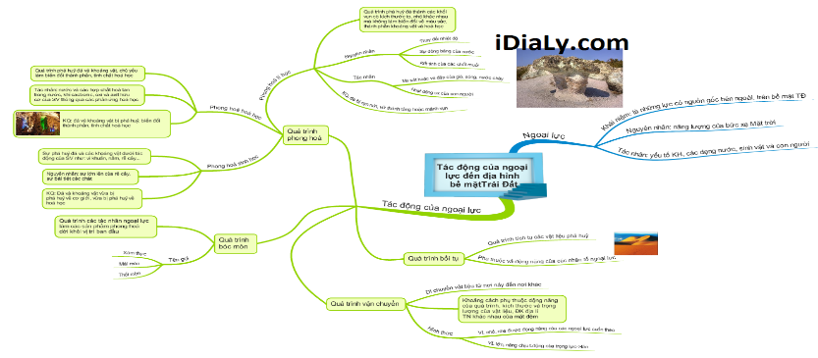

**5. Hướng dẫn về nhà:**

- Học bài cũ, trả lời câu hỏi SGK.

- Hoàn thành câu hỏi phần vận dụng.

- Chuẩn bị bài mới: Bài 7. Khí quyển. Nhiệt độ không khí.

-----------------------------------------------------

Ngày 2 tháng 10 năm 2024 Họ và tên giáo viên: Trương Công Thành

*Tổ: Sử - Địa – GDKT&PL*

**CHƯƠNG 3: KHÍ QUYỂN**

**BÀI 7. KHÍ QUYỂN. NHIỆT ĐỘ KHÔNG KHÍ**

**Môn học: Địa lí 10; lớp: 10A1, 10A5, 10A6, 10C1**

**Thời gian thực hiện: (02 tiết)**; Tiết 16,17

|  |  |  |
| --- | --- | --- |
| **Tiết ppct** | **Nội dung** | **Điều chỉnh** |
| 14 | - Bài 7 (tiết 1): Khí quyển. Nhiệt độ không khí.  (Khái niệm, sự phân bố nhiệt độ theo vĩ độ) |  |
| 15 | - Bài 7 (tiết 2): Khí quyển. Nhiệt độ không khí.  (Sự phân bố nhiệt độ không khí theo lục địa – đại dương và theo địa hình) |  |

**I. MỤC TIÊU**

**1. Kiến thức:**

- Nêu được khái niệm khí quyển.

- Trình bày được sự phân bố nhiệt độ không khí trên Trái Đất theo vĩ độ địa lí; lục địa, đại dương; địa hình.

- Phân tích được bảng số liệu, hình vẽ, bản đồ, lược đồ về nhiệt độ.

- Giải thích được một số hiện tượng về thời tiết và khí hậu trong thực tế.

**2. Năng lực:**

**\* Năng lực chung:**

*- Năng lực tự chủ và tự học:*

+ Giúp đỡ được các bạn khác vươn lên, tự lực trong học tập.

+ Biết khẳng định và bảo vệ quan điểm, nhu cầu tự học, tự tìm hiểu của bản thân.

*- Năng lực giao tiếp và hợp tác:* Xác định mục đích, nội dung, phương tiện và thái độ giao tiếp: biết lựa chọn nội dung giao tiếp phù hợp với hình thức hoạt động cá nhân/cặp/nhóm.

*- Năng lực giải quyết vấn đề và sáng tạo:* Biết xác định và làm rõ thông tin từ nguồn thông tin SGK, bản đồ…

**\* Năng lực chuyên biệt**:

*- Nhận thức khoa học địa lí:*

+ Nhận thức thế giới theo quan điểm không gian: Xác định và lí giải được sự phân bố nhiệt độ không khí trên Trái Đất theo vĩ độ địa lí; lục địa, đại dương; địa hình.

+ Giải thích các hiện tượng và quá trình địa lí: Giải thích được một số hiện tượng về thời tiết và khí hậu trong thực tế.

*- Tìm hiểu địa lí:*

+ Sử dụng các công cụ địa lí:

> Biết tìm kiếm, chọn lọc và khai thác thông tin văn bản, tranh ảnh, bản đồ,…

> Sử dụng mô hình, tranh ảnh, video địa lí…

+ Biết khai thác Internet phục vụ trong việc học tập môn Địa lí.

*- Vận dụng kiến thức, kĩ năng đã học:*

+ Cập nhật thông tin và liên hệ thực tế: Tìm kiếm được các thông tin và nguồn số liệu tin cậy về sự phân bố nhiệt độ không khí trên Trái Đất theo vĩ độ địa lí; lục địa, đại dương; địa hình.

+ Vận dụng tri thức địa lí giải quyết một số vấn đề thực tiễn: Vận dụng được các kiến thức, kỹ năng để giải quyết vấn đề thực tiễn liên quan đến một số hiện tượng về thời tiết và khí hậu.

**3. Phẩm chất:**

*- Yêu nước:* Yêu đất nước, tự hào về điều kiện tự nhiên của đất nước.

*- Nhân ái:* Có mối quan hệ hài hòa với người khác. Tôn trọng sự khác biệt về nhận thức, sự khác biệt môi trường sống.

*- Chăm chỉ:* Có ý thức đánh giá điểm mạnh, điểm yếu của cá nhân; Những thuận lợi và khó khăn để xây dựng và thực hiện kế hoạch học tập. Có ý chí vượt qua khó khăn để hoàn thành các nhiệm vụ học tập.

*- Trung thực* trong học tập và đời sống.

*- Trách nhiệm:* Tích cực, tự giác, nghiêm túc học tập, rèn luyện, tu dưỡng đạo đức bản thân. Xác định được trách nhiệm của bản thân trong việc bảo vệ môi trường tự nhiên.

**II. THIẾT BỊ DẠY HỌC VÀ HỌC LIỆU**

**1. Thiết bị:** Máy tính, máy chiếu (nếu có).

**2. Học liệu:** SGK, bản đồ, biểu đồ, tranh ảnh, video, bảng phụ.

**III. TIẾN TRÌNH DẠY HỌC**

**HOẠT ĐỘNG 1: HOẠT ĐỘNG KHỞI ĐỘNG** *[5 phút]*

**a) Mục đích:** HS nhớ lại những kiến thức về các quyển trên Trái Đất và vai trò của khí Oxi trong khí quyển.

**b) Nội dung:** HS sử dụng SGK, hoạt động cá nhân, tìm hiểu và trình bày yêu cầu của bài thực hành.

**c) Sản phẩm:** HS nhớ lại kiến thức đã được học và vận dụng kiến thức của bản thân trả lời câu hỏi GV đưa ra.

**d) Tổ chức thực hiện:**

**- Bước 1: Chuyển giao nhiệm vụ:** GV đặt câu hỏi và yêu cầu HS trả lời: Trình bày vai trò khí quyển đối với sự sống trên Trái Đất.

**- Bước 2: Thực hiện nhiệm vụ:** HS thực hiện nhiệm vụ trong thời gian 03 phút.

**- Bước 3: Báo cáo, thảo luận:** GV gọi một số HS trả lời, HS khác nhận xét, bổ sung.

**- Bước 4: Kết luận, nhận định:** GV đánh giá kết quả của HS, trên cơ sở đó dẫn dắt HS vào bài học mới.

*Khí quyển có vai trò quan trọng đối với muôn loài trên Trái Đất. Vậy khí quyển là gì? Sự phân bố nhiệt độ của không khí trên bề mặt Trái Đất có khác nhau ở mọi nơi không?*

**HOẠT ĐỘNG 2: HÌNH THÀNH KIẾN THỨC MỚI** [70 phút]

**Hoạt động 2.1. Tìm hiểu khái niệm khí quyển** [10 phút]

**a) Mục đích:** HS nêu được khái niệm khí quyển.

**b) Nội dung:** HS quan sát máy chiếu, sử dụng SGK, làm việc theo cặp để tìm hiểu k.niệm k.quyển.

**c) Sản phẩm:** HS hoàn thành tìm hiểu kiến thức: khái niệm về Khí quyển

**d) Tổ chức thực hiện:**

**- Bước 1: Chuyển giao nhiệm vụ:** GV yêu cầu HS tìm hiểu SGK, kết hợp với hiểu biết của bản thân và trao đổi với bạn bên cạnh để trả lời câu hỏi:

* Câu hỏi: Đọc thông tin, hãy nêu khái niệm khí quyển?

**- Bước 2: Thực hiện nhiệm vụ:**

+ Các cặp nghiên cứu nội dung SGK, tài liệu hoàn thành câu hỏi trong 05 phút.

+ GV: quan sát và trợ giúp các cặp.

**- Bước 3: Báo cáo, thảo luận:**

+ Các cặp trao đổi chéo kết quả và bổ sung cho nhau

+ Đại diện một số cặp trình bày, các cặp khác bổ sung.

**- Bước 4: Kết luận, nhận định:** GV nhận xét, đánh giá về thái độ, quá trình làm việc, kết quả hoạt động và chốt kiến thức.

|  |
| --- |
| **I. KHÁI NIỆM KHÍ QUYỂN**  - Khí quyển là lớp không khí bao quanh trái Đất, thường xuyên chịu ảnh hưởng của vũ trụ, trước hết là Mặt Trời.  - Không khí bao gồm các thành phần: khí ni-tơ (78%); khí ô-xy (21%); hơi nước, khí cac-bo-nic và các khí khác (1%).  - Cấu tạo khí quyển gồm một số tầng: tầng đối lưu (chứa đến 80% khối lượng không khí của khí quyển, có ảnh hưởng lớn đến đời sống của con người và sinh vật), tầng bình lưu, tầng giữa, tầng nhiệt và tầng ngoài cùng. |

**Hoạt động 2.2. Tìm hiểu sự phân bố nhiệt độ không khí trên Trái Đất** [60 phút]

**Hoạt động 2.2.1: Theo vĩ độ địa lí** *[25 phút]*

**a) Mục đích:** HS trình bày được sự phân bố nhiệt độ không khí trên Trái Đất theo vĩ độ địa lí. Phân tích được bảng số liệu về nhiệt độ.

**b) Nội dung:** HS quan sát máy chiếu (nếu có), sử dụng SGK, làm việc theo nhóm để tìm hiểu sự phân bố nhiệt độ không khí trên Trái Đất theo vĩ độ.

**c) Sản phẩm:** HS hoàn thành tìm hiểu kiến thức: Sự phân bố nhiệt độ không khí trên Trái Đất theo vĩ độ địa lí.

**d) Tổ chức thực hiện:**

**- Bước 1: Chuyển giao nhiệm vụ:** GV chia lớp thành 12 nhóm nhỏ (theo bàn) và phân 2 dãy A và B, yêu cầu HS tìm hiểu SGK kết hợp với kiến thức của bản thân và hoạt động theo nhóm để hoàn thành nhiệm vụ:

* Các nhóm dãy A đọc thông tin và dựa vào bảng 7, hãy trình bày sự phân bố nhiệt độ không khí trên Trái Đất theo vĩ độ địa lí?

* Các nhóm dãy B đọc thông tin và dựa vào bảng 7, nhận xét sự thay đổi của nhiệt độ trung bình tháng 1, tháng 7 và biên độ nhiệt độ năm ở các địa điểm nằm từ tây sang đông trên khoảng vĩ tuyến 48oB?

**Bảng 7. Nhiệt độ trung bình năm và biên độ nhiệt độ năm ở các vĩ độ địa lí**

**trên Trái Đất**

*(Đơn vị: oC)*

|  |  |  |  |  |  |  |  |  |
| --- | --- | --- | --- | --- | --- | --- | --- | --- |
| **Vĩ độ** | **0o** | **20o** | **30o** | **40o** | **50o** | **60o** | **70o** | **80o** |
| **Bán cầu Bắc** | | | | | | | | |
| Nhiệt độ trung bình năm | 24,5 | 25,0 | 20,4 | 14,0 | 5,4 | -0,6 | -10,4 | -20,0 |
| Biên độ nhiệt độ năm | 1,8 | 7,4 | 13,3 | 17,7 | 23,8 | 29,0 | 32,2 | 31,0 |
| **Bán cầu Nam** | | | | | | | | |
| Nhiệt độ trung bình năm | 24,5 | 24,7 | 19,3 | 10,4 | 5,0 | 2,0 | -10,2 | -50,0 |
| Biên độ nhiệt độ năm | 1,8 | 5,9 | 7,0 | 4,9 | 4,3 | 11,8 | 19,5 | 28,7 |

**- Bước 2: Thực hiện nhiệm vụ:**

+ Các nhóm tự phân công nhiệm vụ cho các thành viên.

+ HS làm việc theo nhóm trong khoảng thời gian: 5 phút.

**- Bước 3: Báo cáo, thảo luận:**

+ GV yêu cầu đại diện các nhóm báo cáo kết quả.

+ Các nhóm nhận xét, bổ sung cho nhau.

**- Bước 4: Kết luận, nhận định:** GV nhận xét, đánh giá về thái độ, quá trình làm việc, kết quả hoạt động và chốt kiến thức.

|  |
| --- |
| **II. SỰ PHÂN BỐ NHIỆT ĐỘ KHÔNG KHÍ TRÊN TRÁI ĐẤT**  1. Theo vĩ độ địa lí  - Phân bố theo vĩ độ địa lí: Nhiệt độ trung bình năm giảm dần từ xích đạo đến cực (vĩ độ thấp lên cao); nhiệt độ trung bình năm bán cầu Nam thấp hơn bán cầu Bắc.  + **Bán cầu Bắc:** Tại xích đạo 24,5 *oC*, đến vĩ tuyến 80o  là -20,00C.  + **Bán cầu Nam:** Tại xích đạo 24,5 *oC*, đến vĩ tuyến 80o  là -50,00C.  - Biên độ nhiệt lại tăng dần từ xích đạo về 2 cực:  + **Bán cầu Bắc:** Tại xích đạo 1,8*oC*, đến vĩ tuyến 80o  là 31,00C.  + **Bán cầu Nam:** Tại xích đạo 1,8*oC*, đến vĩ tuyến 80o  là 28,70C.  * Nguyên nhân: do Trái Đất có hình dạng hình cầu nên khi lên vĩ độ cao hơn, góc chiếu sáng của mặt trời (góc nhập xạ) càng nhỏ dẫn đến lượng nhiệt nhận được giảm.  - Nhiệt lượng bức xạ mặt trời ngoài một phần trực tiếp đốt nóng không khí, còn phần lớn là do bề mặt đất hấp thụ sau đó phản hồi vào không khí, tạo nên nhiệt độ không khí. |

**Hoạt động 2.2. Tìm hiểu sự phân bố nhiệt độ không khí trên Trái Đất** [35 phút] – tt

**Hoạt động 2.2.2: Theo lục địa và đại dương** *[20 phút]*

**a) Mục đích:** HS trình bày được sự phân bố nhiệt độ không khí trên Trái Đất theo lục địa và đại dương. Phân tích được lược đồ về nhiệt độ. Giải thích được một số hiện tượng về thời tiết và khí hậu trong thực tế.

**b) Nội dung:** HS quan sát máy chiếu, sử dụng SGK, làm việc theo nhóm để tìm hiểu sự phân bố nhiệt độ không khí trên Trái Đất.

**c) Sản phẩm:** HS hoàn thành tìm hiểu kiến thức: Sự phân bố nhiệt độ không khí trên Trái Đất theo lục địa; đại dương. Phân tích lược đồ, bản đồ về nhiệt độ. Giải thích được một số hiện tượng về thời tiết và khia hậu trong thực tiễn.

**d) Tổ chức thực hiện:**

**- Bước 1: Chuyển giao nhiệm vụ:** GV chia lớp thành 4 nhóm, yêu cầu HS tìm hiểu SGK kết hợp với kiến thức của bản thân và hoạt động theo nhóm để hoàn thành nhiệm vụ:

Đọc thông tin và quan sát hình 7.1, hãy:

+ N1,3: Trình bày sự phân bố nhiệt độ không khí trên Trái Đất theo lục địa, đại dương tại bốn địa điểm A, B, C và D.Giải thích?

+ N2,4: So sánh biên độ nhiệt độ tại bốn địa điểm A, B, C và D. Tại sao có sự khác nhau về nhiệt độ ở các địa điểm đó?

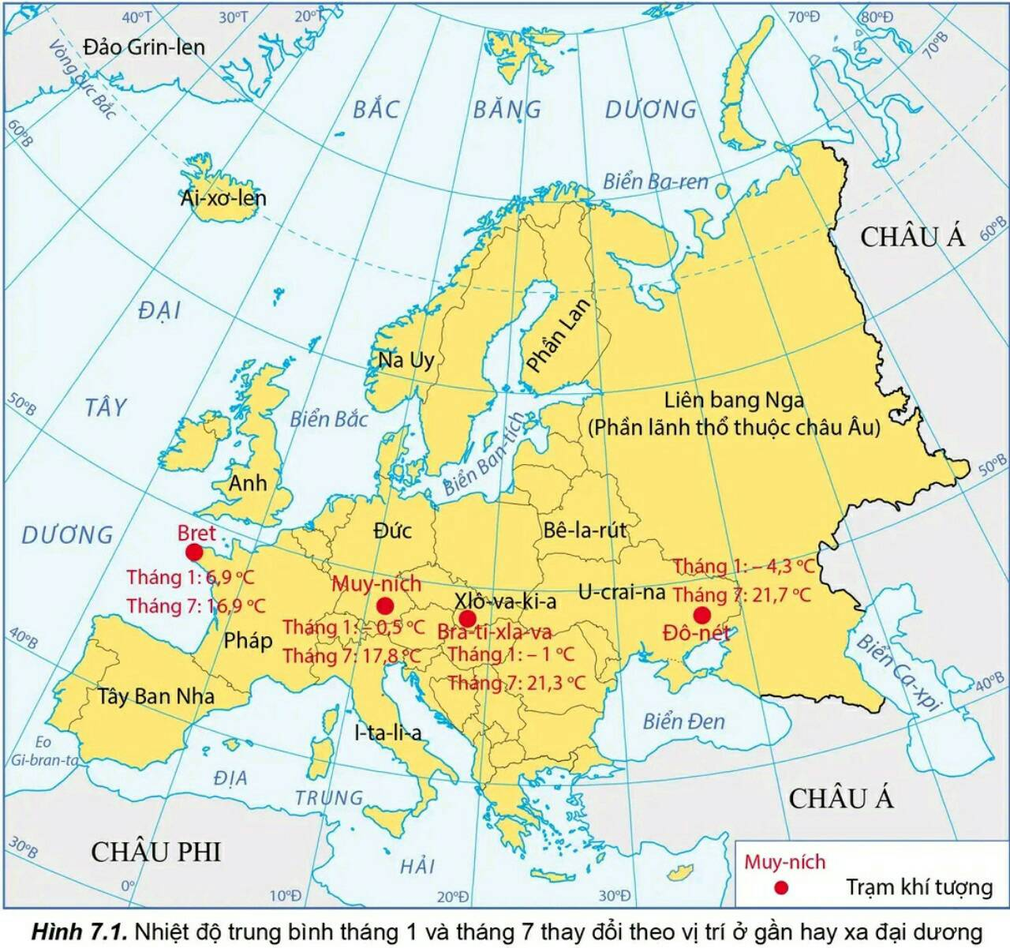

**- Bước 2: Thực hiện nhiệm vụ:**

+ Các nhóm tự phân công nhiệm vụ cho các thành viên.

+ HS làm việc theo nhóm trong khoảng thời gian: 5 phút.

**- Bước 3: Báo cáo, thảo luận:**

+ GV yêu cầu đại diện các nhóm báo cáo kết quả.

+ Các nhóm nhận xét, bổ sung cho nhau.

**- Bước 4: Kết luận, nhận định:** GV nhận xét, đánh giá về thái độ, quá trình làm việc, kết quả hoạt động và chốt kiến thức.

|  |
| --- |
| **II. SỰ PHÂN BỐ NHIỆT ĐỘ KHÔNG KHÍ TRÊN TRÁI ĐẤT**  2. THEO LỤC ĐỊA VÀ ĐẠI DƯƠNG  - Nhận xét sự thay đổi của nhiệt độ trung bình tháng 1, tháng 7 và biên độ nhiệt độ năm ở các địa điểm nằm từ tây sang đông trên khoảng vĩ tuyến 48oB  + Nhiệt độ tháng 1: Càng vào sâu trong nội địa nhiệt độ càng giảm (Bret 16,9oC; Muy-nich -0,5oC; Bra-ti-xia-va -1oC và Đô-net -4,3oC).  + Nhiệt độ tháng 7: Càng vào sâu trong nội địa nhiệt độ càng tăng lên (Bret 6,9oC; Muy-nich 17,8oC; Bra-ti-xia-va 21,3oC và Đô-net 21,7oC).  - Sự thay đổi nhiệt độ theo lục địa và đại dương  + Do sự hấp thu và tỏa nhiệt khác nhau giữa lục địa và đại dương nên nhiệt độ không khí cũng có sự khác biệt giữa lục địa và đại dương.  + Mặc dù ở cùng vĩ độ nhưng nhiệt độ trung bình năm và biên độ nhiệt độ năm không giống nhau giữa lục địa và đại dương.  + Càng vào sâu trong lụa địa, biên độ nhiệt độ càng tăng do ảnh hưởng của biển giảm.  + Nhiệt độ không khí cũng có sự thay đổi giữa bờ tây và bờ đông của lục địa do ảnh hưởng của các dòng biển. |

**Hoạt động 2.2.3: Theo địa hình** *[15 phút]*

**a) Mục đích:** HS trình bày được sự phân bố nhiệt độ không khí trên Trái Đất theo địa hình. Phân tích được bảng số liệu, hình vẽ về nhiệt độ. Giải thích được một số hiện tượng về thời tiết và khí hậu trong thực tế.

**b) Nội dung:** HS quan sát máy chiếu, sử dụng SGK, làm việc theo cá nhân để tìm hiểu sự phân bố nhiệt độ không khí trên Trái Đất.

**c) Sản phẩm:** HS hoàn thành tìm hiểu kiến thức: Sự phân bố nhiệt độ không khí trên Trái Đất theo địa hình. Phân tích bảng số liệu, hình vẽ, về nhiệt độ. Giải thích được một số hiện tượng về thời tiết và khia hậu trong thực tiễn.

**d) Tổ chức thực hiện:**

**- Bước 1: Chuyển giao nhiệm vụ:** GV yêu cầu HS cả lớp tìm hiểu SGK kết hợp với kiến thức của bản thân và hoạt động theo nhóm để hoàn thành nhiệm vụ:

Dựa vào hình 7.2 em hãy

+ Trình bày sự phân bố nhiệt độ không khí theo địa hình?

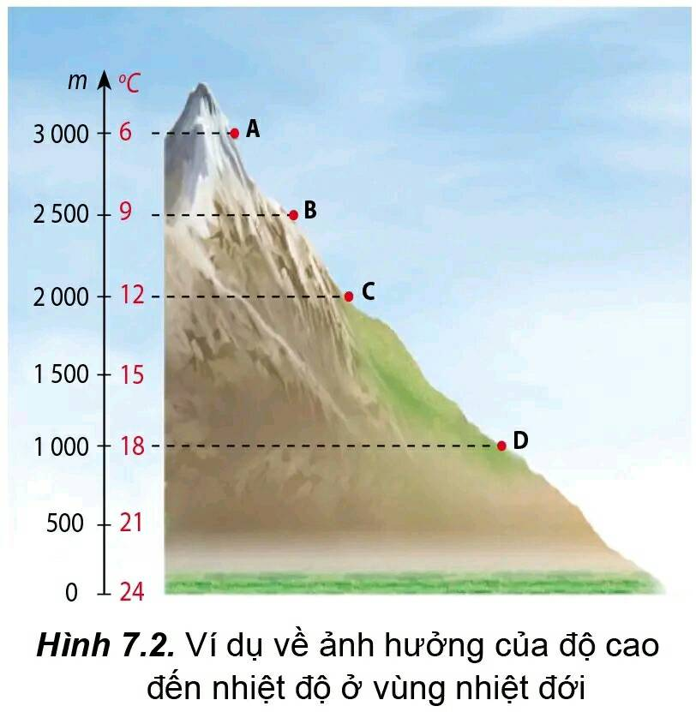

**- Bước 2: Thực hiện nhiệm vụ:**

+ HS cả lớp thực hiện nhiệm vụ.

+ HS làm việc khoảng thời gian: 3 phút.

**- Bước 3: Báo cáo, thảo luận:**

+ GV yêu cầu đại diện HS báo cáo kết quả.

+ Các HS khác nhận xét, bổ sung cho nhau.

**- Bước 4: Kết luận, nhận định:** GV nhận xét, đánh giá về thái độ, quá trình làm việc, kết quả hoạt động và chốt kiến thức.

|  |
| --- |
| **II. SỰ PHÂN BỐ NHIỆT ĐỘ KHÔNG KHÍ TRÊN TRÁI ĐẤT**  3. THEO ĐỊA HÌNH  - Nhiệt độ không khí tại điểm: A-6oC; B-9oC; C-12oC; D-18oC. Nguyên nhân có sự khác nhau về nhiệt độ tại các địa điểm là do càng lên cao nhiệt độ càng giảm, cứ lên cao 100m thì nhiệt độ giảm xuống 0,6oC.  - Sự phân bố nhiệt độ không khí theo địa hình:  + Độ cao, độ dốc, hướng sườn núi và hình thái địa hình đều có tác động đến sự thay đổi của nhiệt độ.  + Càng lên cao, không khí càng loãng, bức xạ nhiệt của mặt đất càng mạnh nên nhiệt độ càng giảm. Lên cao 100 m, nhiệt độ giảm 0,6oC.  + Sườn phơi nắng có nhiệt độ cao hơn sườn khuất nắng.  + Địa hình cao, thoáng gió có biên độ nhiệt độ ngày đêm nhỏ hơn so với địa hình thấp trũng, khuất gió. |

**HOẠT ĐỘNG 3: LUYỆN TẬP** [12 phút]

**a) Mục đích:** Củng cố lại kiến thức, rèn luyện kĩ năng trong bài học.

**b) Nội dung:** HS quan sát máy chiếu, sử dụng SGK và kiến thức đã học để trả lời câu hỏi.

**c) Sản phẩm:** HS hoàn thành câu hỏi GV đưa ra

**d) Tổ chức thực hiện:**

**- Bước 1: Chuyển giao nhiệm vụ:** GV trình chiếu câu hỏi, yêu cầu HS trả lời.

**Câu 1.** Sự thay đổi bức xạ mặt trời có tác động như thế nào đến sự thay đổi nhiệt độ trung bình năm của không khí?

**Câu 2.** Ý kiến nào sau đây đúng, ý kiến nào sai khi bàn về sự phân bố nhiệt độ không khí trên Trái Đất?

|  |  |  |
| --- | --- | --- |
| **Ý kiến** | **Đúng** | **Sai** |
| A. Nhiệt độ trung bình năm càng về cực càng tăng, nhiệt độ cao nhất là ở chí tuyến. |  |  |
| B. Biên độ nhiệt độ năm càng về cực càng giảm, biên độ nhiệt độ năm cao nhất ở chí tuyến. |  |  |
| C. Nhiệt độ trung bình năm cao nhất và thấp nhất đều ở lục địa. |  |  |
| D. Từ ven biển vào sâu trong nội địa, biên độ nhiệt độ năm tăng. |  |  |

**Câu 3.** Ghép nội dung ở cột bên phải với nội dung ở cột bên trái để trở thành một câu có nội dung đúng.

|  |  |  |
| --- | --- | --- |
| 1. Lên cao 100m |  | A. địa hình cao, thoáng gió có biên độ nhiệt độ ngày đêm nhỏ hơn. |
| 2. So với địa hình thấp trũng, khuất gió; |  | B. nhiệt độ tăng 0,6°C. |
| 3. Do ảnh hưởng của các dòng biển nóng và lạnh nên |  | C. nhiệt độ không khí thay đổi theo vĩ độ. |
|  |  | D. nhiệt độ không khí có sự thay đổi giữa bờ Tây và bờ Đông lục địa. |
|  |  | E. nhiệt độ giảm 0,6°C. |

**Câu 4.** Quan sát hình sau (H.7.1), nhận xét sự thay đổi biên độ nhiệt độ năm từ đại dương vào nội địa châu Âu. Tại sao có sự thay đổi như vậy?

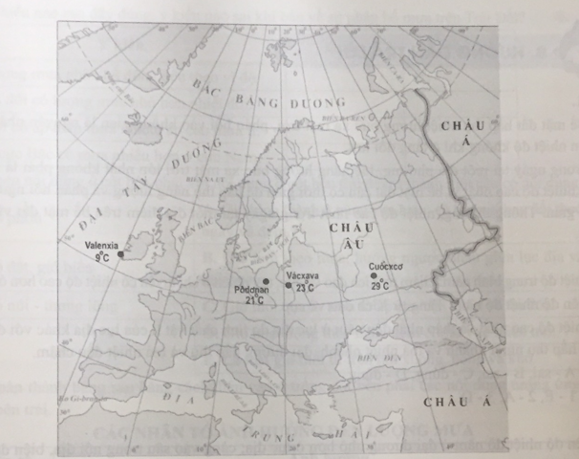

*Hình 7.1. Biên độ nhiệt độ năm thay đổi theo vị trí nằm gần hay xa đại dương*

**Câu 5.** Phát biểu sau đây về sự thay đổi nhiệt độ không khí theo địa hình đúng hay sai? Nếu sai thì hãy chỉnh sửa thành phát biểu đúng.

“Càng lên cao, không khí càng loãng, bức xạ nhiệt của mặt đất càng mạnh nên nhiệt độ giảm. Sườn phơi nắng có nhiệt độ cao hơn sườn khuất nắng, sườn dốc có góc nhập xạ nhỏ hơn sườn thoải nên nhiệt độ thấp hơn. Địa hình thấp trũng, khuất gió có biên độ nhiệt độ ngày đêm nhỏ hơn địa hình cao, thoáng gió”.

**- Bước 2: Thực hiện nhiệm vụ:** HS thảo luận và tìm đáp án.

**- Bước 3: Báo cáo, thảo luận:** GV gọi một số HS trả lời, HS khác nhận xét, bổ sung.

**- Bước 4: Kết luận, nhận định:** GV đánh giá kết quả của HS, chốt đáp án và kiến thức có liên quan.

|  |
| --- |
| **Câu 1.**  - Nhiệt lượng bức xạ mặt trời ngoài một phần trực tiếp đốt nóng không khí, còn phần lớn là do bề mặt đất hấp thụ sau đó phản hồi vào không khí, tạo nên nhiệt độ không khí.  - Sự thay đổi bức xạ mặt trời đã làm cho nhiệt độ trung bình năm của không khí có sự thay đổi theo vĩ độ (càng xa xích đạo nhiệt độ không khí càng giảm), theo lục địa và đại dương, theo độ cao địa hình.  **Câu 2.**  A - sai, B - sai, C - đúng, D - đúng.  **Câu 3.** 1 - E, 2 - A, 3 - D.  **Câu 4.**  - Biên độ nhiệt độ năm ở đại dương nhỏ hơn ở lục địa; càng vào sâu trong nội địa, biên độ nhiệt độ năm càng tăng.  - Nguyên nhân: Do tính chất vật lí của lục địa (hấp thụ và toả nhiệt đều nhanh) khác với đại dương (hấp thụ và toả nhiệt đều chậm) nên càng vào sâu nội địa nhệt độ trung bình tháng 7 càng cao và nhiệt độ trung bình tháng 1 càng thấp, biên độ nhiệt độ năm cao.  **Câu 5.**  - Phát biểu sai.  - Đúng: “Càng lên cao, không khí càng loãng, bức xạ nhiệt của mặt đất càng mạnh nên nhiệt độ giảm. Sườn phơi nắng có nhiệt độ cao hơn sườn khuất nắng, sườn dốc có góc nhập xạ lớn hơn sườn thoải nên nhiệt độ cao hơn. Địa hình thấp trũng, khuất gió có biên độ nhiệt độ ngày đêm nhỏ hơn địa hình cao, thoáng gió.” |

**HOẠT ĐỘNG 4: VẬN DỤNG** [2 phút]

**a) Mục đích:** Vận dụng tri thức địa lí giải quyết vấn đề thực tiễn.

**b) Nội dung:** HS sử dụng SGK, vận dụng kiến thức, trả lời câu hỏi.

**c) Sản phẩm:** HS hoàn thành câu hỏi:

* Câu hỏi 2: Tại sao vào mùa hè, mọi người thường đi du lịch ở các vùng ven biển hoặc vùng núi?

**d) Tổ chức thực hiện:**

**- Bước 1: Chuyển giao nhiệm vụ:** GV trình chiếu câu hỏi, yêu cầu HS trả lời.

**- Bước 2: Thực hiện nhiệm vụ:** HS thảo luận và tìm đáp án.

**- Bước 3: Báo cáo, thảo luận:** GV gọi một số HS trả lời, HS khác nhận xét, bổ sung.

**- Bước 4: Kết luận, nhận định:** GV đánh giá kết quả của HS, chốt đáp án và kiến thức có liên quan.

|  |
| --- |
| - Theo quy luật đai cao, càng lên cao nhiệt độ càng giảm (lên cao 100 m, nhiệt độ giảm 0,6oC). Vào mùa hè, trời nắng nóng ở các vùng đồng bằng, nhiệt độ cao nhưng các khu vực miền núi nằm ở độ cao địa hình lớn nên nhiệt độ thấp, khí hậu mát mẻ ⇒ Rất thích hợp nghỉ mát, nghỉ dưỡng và du lịch sinh thái.  - Do sự hấp thụ và tỏa nhiệt khác nhau giữa lục địa và đại dương nên nhiệt độ không khí cũng có sự khác biệt giữa lục địa và đại dương ⇒ Vào mùa hè, ở các vùng ven biển được điều hòa khí hậu, thời tiết mát hơn làm dịu bớt sự oi bức, nóng nực của mùa hè.  ⇒ Vào mùa hè, mọi người thường đi du lịch ở các vùng ven biển hoặc vùng núi. |

**4. Củng cố, dặn dò:**

GV củng cố bài học bằng sơ đồ hóa kiến thức được chuẩn bị sẵn và trình chiếu, nhấn mạnh các nội dung trọng tâm của bài. 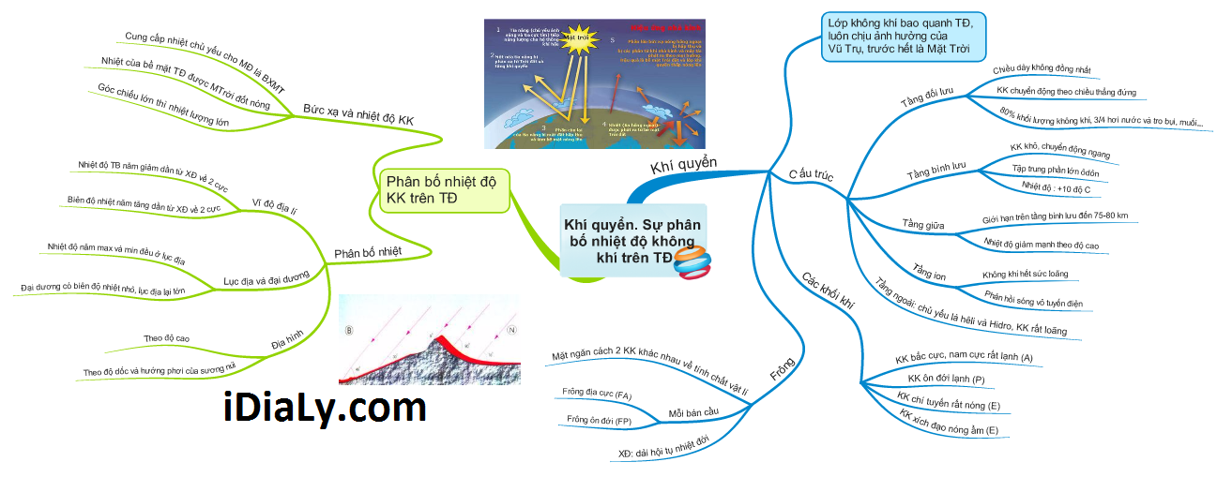

**5. Hướng dẫn về nhà:**

- Học bài cũ, trả lời câu hỏi SGK.

- Hoàn thành câu hỏi phần vận dụng.

- Chuẩn bị bài mới: Bài 8. Khí áp, gió và mưa.

Nội dung:

+ Khí áp.

+ Một số loại gió chính trên Trái Đất.

+ Gió địa phương.

+ Các nhận tố ảnh hưởng đến lượng mưa.

+ Sự phân bố mưa trên thế giới.

-----------------------------------------------------

Ngày 04 tháng 10 năm 2024Họ và tên giáo viên: Trương Công Thành

*Tổ: Sử - Địa – GDKT&PL*

**ÔN TẬP KIỂM TRA GIỮA KÌ**

**Môn học: Địa lí 10; lớp: 10A1, 10A5, 10A6, 10C1.**

**Thời gian thực hiện: (01 tiết)**; Tiết 16

**I. MỤC TIÊU:**

**1.Kiến thức:**

Ôn tập lại toàn bộ từ bài 1 đến bài 7

**2. Năng lực:**

- Năng lực chung: Tự học, tự giải quyết vấn đề, giao tiếp, hợp tác, vận dụng kiến thức liên môn để tìm hiểu các vấn đề thực tiễn…

- Năng lực chuyên biệt: Tư duy tổng hợp theo lãnh thổ, sử dụng bản đồ và mô hình, bảng số liệu thống kê…

**3. Phẩm chất:**

- Cần có ý thức cao trong việc ôn tập những kiến thức đã học

**II. THIẾT BỊ DẠY HỌC VÀ HỌC LIỆU**

**1. Giáo viên**

- Đề cương ôn tập

- KHBD (giáo án)

**2. Học sinh**

- Sách giáo khoa, tập ghi chép.

**III. TIẾN TRÌNH DẠY HỌC**

1. Hoạt động 1: Mở đầu [5 phút]

a) Mục tiêu: Giúp học sinh hệ thống lại kiến thức cơ bản từ bài 1 đến bài 6

b) Nội dung: HS quan sát đề cương sử dụng SGK và kiến thức đã học để trả lời câu hỏi.

c) Sản phẩm: ôn tập GK1

d) Tổ chức thực hiện:

- Bước 1: GV yêu cầu HS xem đề cương với các dạng bài tập

- Bước 2: Gv yêu cầu hs nêu các dạng bài tập để ôn tập

- Bước 3: HS làm việc

- Bước 4: Kết luận, nhận định: GV đánh giá kết quả của HS, chốt đáp án và kiến thức có liên quan.

|  |
| --- |
| Ôn tập giữa kì 1 |

**2. Hoạt động 2:** **Hình thành kiến thức mới [40 phút]**

a) Mục tiêu: Giúp học sinh hệ thống lại kiến thức lý thuyết và kĩ năng cơ bản từ bài 1 đến bài 6

b) Nội dung: HS quan sát đề cương sử dụng SGK và kiến thức đã học để trả lời câu hỏi.

c) Sản phẩm: Câu hỏi trắc nghiệm, vẽ biểu đồ, nhận xét bảng số liệu, lược đồ

d) Tổ chức thực hiện:

- Bước 1: GV yêu cầu HS xem đề cương với các dạng bài tập

- Bước 2: Gv yêu cầu hs trả lời

- Bước 3: HS làm việc

- Bước 4: Kết luận, nhận định: GV đánh giá kết quả của HS, chốt đáp án và kiến thức có liên quan.

**MA TRẬN ĐỀ KIỂM TRA GIỮA KÌ I, NH: 2024 - 2025**

**MÔN: ĐỊA LÍ LỚP 10 – THỜI GIAN LÀM BÀI: 45 PHÚT**

|  |  |  |  |  |  |  |  |  |  |  |  |
| --- | --- | --- | --- | --- | --- | --- | --- | --- | --- | --- | --- |
| **TT** | **Chương/**  **chủ đề** | **Nội dung/đơn vị kiến thức** | **Mức độ nhận thức** | | | | | | | | **Tổng**  **% điểm** |
| **Nhận biết (TNKQ)** | | **Thông hiểu**  **(TNKQ)** | | **Vận dụng**  **(TL)** | | **Vận dụng cao**  **(TL)** | |  |
| **TNKQ** | **TL** | **TNKQ** | **TL** | **TNKQ** | **TL** | **TNKQ** | **TL** |  |
| **1** | **Môn Địa lí với định hướng nghề nghiệp cho học sinh**  **(10 điểm 10%)** | –Khái quát về môn Địa lí ở trường phổ thông, vai trò của môn Địa lí đối với cuộc sống | 2 |  | 2 |  |  |  |  |  | 1.0 |
| **2** | **Sử dụng bản đồ**  **( 1,5 điểm 15%)** | – Một số phương pháp biểu hiện các đối tượng địa lí trên bản đồ  – Phương pháp sử dụng bản đồ trong học tập địa lí và trong đời sống  – Một số ứng dụng của GPS (Global Positioning System – Hệ thống định vị toàn cầu) và bản đồ số trong đời sống. |  |  | 6 |  |  |  |  |  | 1.5 |
| **3** | **Trái Đất**  **(3,0 điểm 30%)** | – Sự hình thành Trái Đất, vỏ Trái Đất và vật liệu cấu tạo vỏ Trái Đất  – Thuyết kiến tạo mảng  – Hệ quả địa lí các chuyển động của Trái Đất. | 8 |  |  |  |  |  |  | 1 | 3.0 |
| **4** | **Thạch quyển**  **(3,0 điểm 30%)** | –Khái niệm thạch quyển  – Nội lực và ngoại lực  – Sự phân bố các vành đai động đất, núi lửa | 4 |  | 4 |  |  | 1a |  |  | 3.0 |
| **5** | **Khí quyển**  **( 1,5 điểm 15%)** | –Khái niệm khí quyển  – Nhiệt độ không khí | 2 |  |  |  |  | 1b |  |  | 1.5 |
|  | **Tổng hợp chung** |  | 40% - 4 điểm | | 30% - 3 điểm | | 20% -2 điểm | | 10% - 1 điểm | | 10.0 |

**ĐỀ CƯƠNG**

**ÔN TẬP KIỂM TRA GIỮA KÌ I - NĂM HỌC 2023 – 2024**

**MÔN: ĐỊA LÍ - LỚP 10 (CÁNH DIỀU)**

**-------oOo-------**

**I. NỘI DUNG ÔN TẬP:**

***Bài 1:***  **Môn Địa lí với định hướng nghề nghiệp cho học sinh**

**\* Nhận biết**

– Nêu được đặc điểm cơ bản của môn Địa lí.

* **Thông hiểu**

– Xác định được vai trò của môn Địa lí đối với đời sống.

***Bài 2:***  **Sử dụng bản đồ**

**\* Thông hiểu**

– Phân biệt được một số phương pháp biểu hiện các đối tượng địa lí trên bản đồ: kí hiệu, đường chuyển động, chấm điểm, khoanh vùng, bản đồ - biểu đồ.

- Xác định được một số ứng dụng của GPS và bản đồ số trong đời sống.

***Bài 3:***  **Trái Đất**

**\* Nhận biết**

– Trình bày được nguồn gốc hình thành Trái Đất.

- Trình bày được đặc điểm của vỏ Trái Đất, các vật liệu cấu tạo vỏ Trái Đất.

- Trình bày được khái quát thuyết kiến tạo mảng.

**\* Vận dụng (tự luận)**

– Vận dụng thuyết kiến tạo mảng để giải thích được nguyên nhân hình thành các vùng núi trẻ, các vành đai động đất, núi lửa.

**\* Vận dụng cao (tự luận)**

Liên hệ được thực tế địa phương về các mùa trong năm và chênh lệch thời gian ngày đêm.

***Bài 4:***  **Thạch quyển**

**\* Nhận biết**

– Nêu được khái niệm thạch quyển.

– Nêu được khái niệm nội lực, ngoại lực.

**\* Thông hiểu**

- Phân biệt được thạch quyển với vỏ Trái Đất.

– Trình bày được nguyên nhân hình thành nội lực và ngoại lực.

- Trình bày tác động của nội lực, ngoại lực đến sự hình thành địa hình bề mặt Trái Đất.

**\* Vận dụng (tự luận)**

– Phân tích được sơ đồ, lược đồ, tranh ảnh về tác động của nội lực, ngoại lực đến địa hình bề mặt Trái Đất.

**II. TRẮC NGHIỆM THAM KHẢO:**

**BÀI 1. MÔN ĐỊA LÍ VỚI ĐỊNH HƯỚNG NGHỀ NGHIỆP CHO HỌC SINH.**

**Câu 1.** Môn Địa lí phổ thông có kiến thức bắt nguồn từ khoa học

**A.** Địa lí tự nhiện. **B**. Địa lí kinh tế - xã hội.

**C**. Địa lí dân cư. **D**. Địa lí.

**Câu 2.** Khoa học nào sau đây thuộc vào Địa lí học?

**A**. Địa chất học. **B**. Địa lí nhân văn.

**C.** Thuỷ văn học. **D**. Nhân chủng học.

**Câu 3.** Môn Địa lí ở phổ thông được gọi là

**A**. Địa lí tự nhiện. **B**. Địa lí kinh tế - xã hội.

**C**. Địa lí dân cư. **D**. Địa lí.

**Câu 4.** Địa lí học là khoa học nghiện cứu về

**A**. thể tổng hợp lãnh thổ. **B**. trạng thái của vật chất.

**C.** tính chất lí học các chất. **D.** nguyên lí chung tự nhiện.

**Câu 5.** Khoa học Địa lí cần cho những người hoạt động

**A**. ở tất cả các lĩnh vực sản xuất. **B.** chỉ ở phạm vi ngoài thiện nhiện.

**C.** chỉ ở lĩnh vực công tác xã hội. **D.** chỉ thuộc phạm vi ở biển đảo.

**Câu 6.** Địa lí học gồm có

A. kinh tế - xã hội và địa lí tự nhiên. B. kinh tế đô thị và địa chất học.

C. bản đồ học và kinh tế - xã hội. D. địa lí tự nhiên và bản đồ học.

**Câu 7.** Môn Địa lí có liên quan chặt chẽ với

A. tìm hiểu thực tế địa phương. B. tìm hiểu khoa học vũ trụ.

C. tìm hiểu thiên văn. D. tìm hiểu sự sống ngoài Trái Đất.

**Câu 8 .** Môn Địa lí **không** có vai trò nào sau đây?

A.Định hướng nghề nghiệp, đào tạo các ngành không gian vũ trụ.

B.Giúp chúng ta thích nghi được với những thay đổi đang diễn ra.

C.Góp phần hình thành phẩm chất và năng lực địa lí cho người học.

D.Cung cấp kiến thức cơ bản về môi trường sống xung quanh ta.

**Câu 9.** Nội dung nào sau đây **không** đúng với vai trò của môn Địa lí ở trường phổ thông?

A.Giúp học sinh ứng dụng công nghệ số, công nghệ thông tin.

B.Giúp học sinh nhận thức đúng, có trách nhiệm với môi trường.

C.Giáo dục học sinh lòng yêu nước, tinh thần hợp tác quốc tế.

D.Giúp học sinh có vốn hiểu biết về thiên nhiên và con người.

**BÀI 2. SỬ DỤNG BẢN ĐỒ.**

**I. NHẬN BIẾT.**

**Câu 1.** Phương pháp kí hiệu thường dùng để

**A**. thể hiện các đối tượng phân bố theo những điểm cụ thể.

**B**. thể hiện các đối tượng có khả năng di chuyển.

**C**. thể hiện các đối tượng phân bố phân tán, lẻ tẻ.

**D**. thể hiện các đối tượng địa lí phân bố tập trung.

**Câu 2**. Phương pháp khoanh vùng thường biểu hiện các đối tượng địa lí

**A**. phân bố theo những điểm cụ thể.

**B**. các đối tượng có khả năng di chuyển.

**C**. phân bố phân tán, lẻ tẻ trong không gian.

**D**. phân bố tập trung trên không gian lãnh thổ.

**Câu 3**. Phương pháp kí hiệu đường chuyển động thường dùng để

**A**. thể hiện các đối tượng phân bố phân tán, lẻ tẻ.

**B**. thể hiện các đối tượng có khả năng di chuyển.

**C**. thể hiện các đối tượng phân bố theo những điểm cụ thể.

**D**. thể hiện giá trị tổng cộng của 1 đối tượng trên một đơn vị lãnh thổ.

**Câu 4**. Phương pháp kí hiệu thể hiện được đặc tính nào sau đây của đối tượng địa lí trên bản đồ?

**A**. Hướng di chuyển. **B**. Tốc độ di chuyển.

**C**. Quy mô. **D**. Sự phân bố.

**Câu 5**. Phương pháp kí hiệu đường chuyển động thể hiện được đặc tính nào sau đây của đối tượng địa lí trên bản đồ?

**A**. Vị trí. **B**. Quy mô.

**C**. Tốc độ di chuyển. **D**. Sự phân bố.

**Câu 6**. Để thể hiện các đối tượng địa lí trên bản đồ, phương pháp chấm điểm thường dùng

**A**. các mũi tên. **B**. các điểm chấm.

**C**. các biểu đồ. **D**. các kí hiệu.

**Câu 7.** Các trung tâm công nghiệp thường được biểu hiện bằng phương pháp

**A.** đường chuyển động. **B**. kí hiệu.

**C**. chấm điểm. **D.** bản đồ - biểu đồ.

**Câu 8.** Các mỏ khoáng sản thường được biểu hiện bằng phương pháp

**A.** đường chuyển động. **B**. kí hiệu.

**C**. chấm điểm. **D**. bản đồ - biểu đồ.

**Câu 9.** Các nhà máy điện thường được biểu hiện bằng phương pháp

**A.** đường chuyển động. **B**. chấm điểm.

**C**. kí hiệu. **D.** bản đồ - biểu đồ.

**Câu 10.** Các đô thị thường được biểu hiện bằng phương pháp

**A**. đường chuyển động. **B**. kí hiệu.

**C.** chấm điểm. **D.** bản đồ - biểu đồ.

**II. THÔNG HIỂU**

**Câu 11.** Phương pháp kí hiệu **không** thể hiện được đặc tính nào sau đây của đối tượng địa lí trên bản đồ?

**A**. Quy mô. **B**. Vị trí.

**C**. Chất lượng. **D**. Hướng di chuyển.

**Câu 12.** Phương pháp khoanh vùng thường biểu hiện các đối tượng địa lí

A.phân bố theo những điểm cụ thể B.các đối tượng có khả năng di chuyển.

C.phân bố phân tán, lẻ tẻ trong không gian D.phân bố tập trung trên không gian lãnh thổ.

**Câu 13.** Để thể hiện vị trí tâm bão ở trên Biển Đông, thường dùng phương pháp

**A**. kí hiệu. **B**. đường chuyển động.

**C.** chấm điểm. **D.** bản đồ - biểu đồ.

**Câu 14**. GPS và bản đồ số **không** có ứng dụng nào sau đây?

**A**. định vị, xác định vị trí chính xác của các đối tượng địa lí.

**B**. dẫn đường, quản lí và điều hành di chuyển đối tượng địa lí.

**C**. giám sát lộ trình, tốc độ di chuyển của phương tiện giao thông.

**D**. biểu hiện vị trí của đối tượng địa lí phân bố theo điểm cụ thể.

**Câu 15**. Trong phương pháp kí hiệu, yếu tố nào của kí hiệu thể hiện được quy mô của đối tượng địa lí trên bản đồ?

**A**. Màu sắc. **B**. Kích thước.

**C**. Số lượng. **D**. Hình dạng kí hiệu.

**Câu 16.** Bản đồ **không** phải là một phương tiện chủ yếu để học sinh

A.rèn luyện kĩ năng địa lí. B.khai thác kiến thức địa lí.

C.củng cố hiểu biết địa lí. D.xem các tranh ảnh địa lí.

**BÀI 3: TRÁI ĐẤT. THUYẾT KIẾN TẠO MẢNG.**

**I. NHẬN BIẾT.**

**Câu 1.** Thạch quyển được hợp thành bởi lớp vỏ Trái Đất và

**A.** phần trên của lớp Man-ti. **B**. phần dưới của lốp Man-ti.

**C.** nhân ngoài của Trái Đất. **D.** nhân trong của Trái Đất.

**Câu 2.** Vỏ Trái Đất được phân ra thành hai kiểu chính là

**A.** lớp vỏ lục địa và lớp vỏ đại dương. **B**. lớp Manti và lớp vỏ đại dương.

**C**. lớp vỏ lục địa và lớp Manti. **D**. thạch quyển và lớp Manti.

**Câu 3.** Lớp vỏ Trái Đất dày khoảng

**A.** 5km ở đại dương và 70km ở lục địa. **B**. 15km ở đại dương và 7km ở lục địa.

**C**. 5km ở đại dương và 7km ở lục địa. **D**. 25km ở đại dương và 17km ở lục địa.

**Câu 4.** Theo thứ tự từ ngoài vào trong, cấu trúc của Trái Đất gồm

**A**. lớp Manti, nhân Trái Đất, vỏ Trái Đất. **B**. vỏ Trái Đất, nhân Trái Đất, lớp Manti.

**C.** vỏ Trái Đất, lớp Manti, nhân Trái Đất. **D**. vỏ Trái Đất, thạch quyển, nhân Trái Đất.

**Câu 5**. Theo thuyết kiến tạo mảng thì thạch quyển gồm

**A**. 5 mảng kiến tạo. **B**. 6 mảng kiến tạo.

**C**. 7 mảng kiến tạo. **D**. 8 mảng kiến tạo

**Câu 6**. Vật liệu cấu tạo nên vỏ Trái Đất là

**A**. khoáng vật và đá trầm tích. **B**. đá mac-ma và biến chất.

**C**. đất và khoáng vật. **D**. khoáng vật và đá.

**Câu 7.** Nền của các lục địa được gọi tên là

**A**. tầng Sima. **B.** tầng granit.

**C**. tầng Sial. **D**. thạch quyển.

**Câu 8**. Những vùng bất ổn của vỏ Trái Đất thường nằm ở

**A.** trung tâm các lục địa. **B.** phần rìa lục địa.

**C.** địa hình núi cao. **D.** ranh giới các mảng kiến tạo.

**Câu 9.** Nơi tiếp xúc giữa các mảng kiến tạo thường xuất hiện

**A.** động đất, núi lửa. **B.** bão.

**C.** ngập lụt. **D.** thủy triều dâng.

**Câu 10.** Các mảng kiến tạo có thể di chuyển là do

**A.** các dòng đối lưu vật chất quánh dẻo của manti trên.

**B.** sứt hút mạnh mẽ từ các thiên thể mà nhiều nhất là Mặt Trời.

**C.** do Trái Đất luôn tự quay quanh trục của chính nó.

**D.** do trục Trái Đất bị nghiêng và quay quanh mặt trời.

**II. THÔNG HIỂU.**

**Câu 11.** Đá macma được hình thành

**A.** từ dưới sâu nóng chảy, trào lên mặt đất nguội đi.

**B**. ở nơi trũng do sự lắng tụ và nén chặt các vật liệu.

**C.** từ trầm tích bị thay đổi tính chất do nhiệt độ cao.

**D.** từ đá biến chất bị thay đổi tính chất do sức nén lớn.

**Câu 12.** Nội dung nào sau đây **không** đúng với thuyết kiến tạo mảng?

**A.** Thạch quyển được cấu tạo bởi 7 mảng lớn và một số mảng nhỏ.

**B.** Tất cả các mảng kiến tạo gồm cả phần lục địa và đáy đại dương.

**C.** Vùng tiếp xúc của các mảng kiến tạo là những vùng bất ổn của vỏ Trái đất.

**D.** Các mảng kiến tạo nhẹ, trượt trên lớp vật chất quánh dẻo của tầng Manti trên.

**Câu 13.** Đá trầm tích được hình thành

**A**. từ dưới sâu nóng chảy, trào lên mặt đất nguội đi.

**B**. ở nơi trũng do sự lắng tụ và nén chặt các vật liệu.

**C**. từ trầm tích bị thay đổi tính chất do nhiệt độ cao.

**D.** từ đá biến chất bị thay đổi tính chất do sức nén lớn.

**Câu 14.** Vỏ Trái Đất được cấu tạo bởi 3 loại đá gồm:

A.đá mac-ma, đá trầm tích, đá biến chất. B.đá mac-ma, đá trầm tích, đá vôi.

C.đá mac-ma, đá phiến sét, đá biến chất. D.đá mac-ma, đá trầm tích, đá hoa.

**Câu 15 .** Mảng kiến tạo nào sau đây xem là mảng kiến tạo lớn?

A.Mảng Thái Bình Dương. B.Mảng Phi-lip-pin.

C.Mảng A-rap. D.Mảng ca-ri-bê.

**Câu 16.** Đá trầm tích có

**A**. các tinh thể thô hoặc mịn nằm xen kẽ nhau. **B**. nhiều tinh thể to nhỏ với màu sắc khác nhau.

**C**. các lớp đá nằm song song, xen kẽ với nhau. **D**. các tinh thể lóng lánh với cấu trúc không rõ.

**Câu 17.** Đá biến chất có

**A**. các tinh thể thô hoặc mịn nằm xen kẽ nhau. **B.** các lớp vật liệu độ dày, màu sắc khác nhau.

**C.** các lớp đá nằm song song, xen kẽ với nhau. **D.** các tinh thể lóng lánh với cấu trúc không rõ.

**Câu 18.** Trái Đất được hình thành từ

A.Thiên hà. B.tinh vân Mặt Trời. C.Ngân hà. D.dải Ngân hà.

**Câu 19.** Tinh vân có kích thước

A.cực lớn. B.trung bình. C.không lớn. D.hơi nhỏ.

**Câu 20.** Vỏ Trái Đất được cấu tạo bởi 3 loại đá gồm:

A.đá mac-ma, đá trầm tích, đá biến chất. B.đá mac-ma, đá trầm tích, đá vôi.

C.đá mac-ma, đá phiến sét, đá biến chất. D.đá mac-ma, đá trầm tích, đá hoa.

**Câu 21.** Mảng kiến tạo nào sau đây xem là mảng kiến tạo lớn?

A.Mảng Thái Bình Dương. B.Mảng Phi-lip-pin.

C.Mảng A-rap. D.Mảng ca-ri-bê.

**BÀI 5: THẠCH QUYỂN, NỘI LỰC VÀ TÁC ĐỘNG CỦA NỘI LỰC ĐẾN ĐỊA HÌNH BỀ MẶT TRÁI ĐẤT.**

**I. NHẬN BIẾT.**

**Câu 1.** Giới hạn thạch quyển ở độ sâu

**A**. 50 km. **B**. 100 km. **C.** 150 km. **D**. 200 km.

**Câu 2.** Thạch quyển gồm

**A.** vỏ Trái Đất và phần trên cùng của lớp Man-ti. **B**. phần trên cùng của lớp Man-ti và đá trầm tích.

**C.** đá badan và phần ở trên cùng của lớp Man-ti. **D**. phần trên cùng của lớp Man-ti và đá biến chất.

**Câu 3.** Thạch quyển

**A**. là nơi tích tụ nguồn năng lượng bên trong. **B**. là nơi hình thành các địa hình khác nhau.

**C.** di chuyển trên quyển mềm của bao Man-ti. **D**. đứng yên trên quyển mềm của bao Man-ti.

**Câu 4.** Nội lực là lực phát sinh từ

**A**. bên trong Trái Đất. **B**. bên ngoài Trái Đất.

**C.** bức xạ của Mặt Trời. **D**. nhân của Trái Đất.

**Câu 5**. Nội lực tác động đến địa hình bề mặt Trái Đất thông qua

**A**. uốn nếp. **B**. tạo lực.

**C**. vận động kiến tạo. **D**. quá trình phong hóa.

**Câu 6**. Hiện tượng các lớp đá bị nén ép nhưng không phá vỡ tính chất liên tục của đá là hiện tượng

**A**. đứt gãy. **B**. uốn nếp.

**C.** nén ép. **D**. nâng lên và hạ xuống.

**Câu 7.** Trong các đứt gãy, bộ phận được trồi lên gọi là

**A**. địa tầng. **B**. địa hào.

**C.** địa lũy. **D.** nâng lên.

**Câu 8.** Các lớp đá bị gãy, đứt ra rồi dịch chuyển với biên độ lớn sẽ sinh ra

**A**. nếp uốn. **B**. miền núi uốn nếp.

**C.** địa hào, địa lũy. **D**. hẻm vực, thung lũng.

**Câu 9**. Hiện tượng đứt gãy xảy ra ở

**A**. những vùng đá dốc. **B**. những vùng đá cứng.

**C**. các hẻm vực, thung lũng. **D**. các khu vực đang được nâng lên.

**Câu 10**. Tại những khu vực cấu tạo bằng loại đá cứng, vận vận kiến tạo làm cho lớp đất đá bị

**A**. biển tiến. **B**. uốn nếp. **C**. đứt gãy. **D.** địa lũy.

**Câu 11**. Tại những khu vực cấu t ạo bằng loại đá mềm, vận động nén ép làm cho đất đá bị

**A**. nâng lên. **B**. hạ xuống. **C**. uốn nếp. **D**. đứt gãy.

**Câu 12**. Nguồn năng lượng sinh ra nội lực chủ yếu là

**A**. năng lượng từ Vũ Trụ. **B**. nguồn năng lượng Mặt Trời.

**C**. sức gió, sức nước và năng lượng thủy triều.  **D**. nguồn năng lượng trong lòng đất.

**Câu 13**. Vận động của vỏ Trái Đất theo phương thẳng đứng xảy ra

**A**. rất chậm, trong một phạm vi hẹp. **B.** rất nhanh, trong phạm vi hẹp.

**C.** rất chậm, trong phạm vi rộng lớn. **D**. rất nhanh, trong phạm vi rộng lớn.

**Câu 14.** Vận động nội lực theo phương nằm ngang thường

**A.** xảy ra chậm và trên một diện tích lớn. **B**. vẫn tiếp tục xảy ra ở nhiều nơi hiện nay.

**C.** làm cho lục địa nâng lên hay hạ xuống. **D**. gây ra các hiện tượng uốn nếp, đứt gãy.

**II. THÔNG HIỂU.**

**Câu 15**. Hoạt động núi lửa

**A**. xảy ra tại khu vực cấu tạo bởi đá cứng. **B**. xảy ra tại khu vực cấu tạo bởi đá mềm.

**C**. không làm thay đổi địa hình trên bề mặt đất. **D.** xuất hiện trên lục địa, trên biển và đại dương.

**Câu 16**. Trên biển, đại dương hoạt động núi lửa

**A**. tạo thành ngọn núi, dãy núi lửa. **B.** tạo nên các đảo, quần đảo trên biển.

**C**. tạo nên thung lũng, hồ núi lửa. **D**. tạo thành bề mặt địa hình rộng lớn.

**Câu 1**7 Địa hào, địa lũy là kết quả của

**A**. sự bồi đắp phù sa. **B.** hiện tượng uốn nếp.

**C**. hiện tượng đứt gãy. **D**. hiện tượng biển tiến, biển thoái.

**Câu 18**. Các cao nguyên ba dan ở Tây Nguyên nước ta là kết quả của

**A**. hiện tượng uốn nếp. **B.** hoạt động núi lửa.

**C**. hiện tượng đứt gãy. **D**. hiện tượng biển tiến, biển thoái.

**Câu 19.** Vận động nào sau đây **không** do tác động của nội lực?

**A**. Uốn nếp. **B.** Bóc mòn.

**C**. Đứt gãy. **D**. Nâng lên hạ xuống.

**Câu 20**. Vận động tạo núi là vận động

**A**. nâng lên, hạ xuống. **B**. uốn nếp, đứt gãy.

**C**. vận động kiến tạo. **D**. biển tiến, biển thoái.

**Câu 21.** Kết quả của hiện tượng uốn nếp là xuất hiện

**A.** núi lửa, động đất. **B.** hẻm vực, thung lũng.

**C.** địa hình lượn sóng. **D.** địa hào, địa lũy.

**Câu 22.** Thung lũng sông Hồng ở nước ta được hình thành do kết quả của hiện tượng

**A.** đứt gãy. **B.** hạ xuống.

**C.** uốn nếp. **D.** nâng lên.

**Câu 23.** Miền núi uốn nếp là kết quả tác động của hiện tượng uốn nếp với cường độ

**A**. yếu dưới tác động của nội lực. **B.** mạnh dưới tác động của nội lực.

**C**. yếu dưới tác động của ngoại lực. **D**. mạnh dưới tác động của ngoại lực.

**Câu 24**. Hiện tượng vỏ Trái Đất bị nén ép ở khu vực này và tách giãn ở khu vực khác xảy ra do chịu tác động của

**A**. hiện tượng uốn nếp. **B**. hiện tượng đứt gãy.

**C**. vận động theo phương thẳng đứng. **D**. vận động theo phương nằm ngang.

**BÀI 6: NGOẠI LỰC VÀ TÁC ĐỘNG CỦA NGOẠI LỰC TỚI ĐỊA HÌNH BỀ MẶT TRÁI ĐẤT**

**I. NHẬN BIẾT.**

**Câu 1:** Ngoại lực là những lực sinh ra

**A**. trong lớp nhân của Trái Đất. **B**. ở bên ngoài, trên bề mặt Trái Đất.

**C**. từ tầng badan của lớp vỏ Trái Đất. **D**. từ tầng trầm tích của lớp vỏ Trái Đất.

**Câu 2.** Ngoại lực có nguồn gốc từ

**A***.* bên trong Trái Đất. **B**. lực hút của Trái Đất.

**C.** bức xạ của Mặt Trời. **D**. nhân của Trái Đất.

**Câu 3.** Nguồn năng lượng sinh ra ngoại lực chủ yếu là của

**A.** sự phân huỷ các chất phóng xạ. **B**. sự dịch chuyển các dòng vật chất.

**C.** các phản ứng hoá học khác nhau. **D**. bức xạ từ Mặt Trời đến Trái Đất.

**Câu 4:** Quá trình phong hóa được chia thành

**A**. lí học, cơ học, sinh học. **B**. lí học, hóa học, sinh học.

**C**. lí học, hóa học, địa chất học. **D**. quang học, hóa học, sinh học.

**Câu 5:** Phong hóa sinh học làm cho đá và khoáng vật bị phá hủy về mặt

**A**. cơ giới. **B**. hóa học.

**C**. quang học. **D**. cơ giới và hóa học.

**Câu 6.** Cường độ phong hoá xảy ra mạnh nhất ở

**A**. bề mặt Trái Đất. **B**. tầng khí đối lưu.

**C.** ở thềm lục địa. **D**. lớp Man-ti trên.

**Câu 7.** Quá trình ngoại lực làm cho bề mặt Trái Đất

**A.** gồ ghề hơn. **B**. bằng phẳng hơn.

**C**. nâng lên, hạ xuống. **D**. tạo thành các nếp uốn và đứt gãy.

**Câu 8:** Tác động của ngoại lực xảy ra trên bề mặt Trái Đất được thể hiện qua các quá trình nào?

**A**. Phong hóa, bóc mòn, uốn nếp, đứt gãy. **B**. Vận chuyển, bồi tụ, phong hóa, tạo núi.

**C**. Vận chuyển, tạo núi, bóc mòn, đứt gãy. **D**. Phong hóa, bóc mòn, vận chuyển, bồi tụ.

**Câu 9.** Biểu hiện nào sau đây là do tác động của ngoại lực tạo nên?

**A**. Lục địa được nâng lên hay hạ xuống. **B**. Các lớp đất đá bị uốn nếp hay đứt gãy.

**C.** Đá nứt vỡ do nhiệt độ thay đổi đột ngột. **D.** Sinh ra hiện tượng động đất, núi lửa.

**Câu 10:** Phong hóa lí học được hiểu là

**A**. sự phá vỡ cấu trúc phân tử của đá.

**B**. sự phá vỡ và làm thay đổi thành phần hóa học của đá.

**C**. sự phá vỡ tính chất hóa học của đá và khoáng vật do nhiệt độ.

**D**. sự phá huỷ đá thành những khối vụn có kích thước to, nhỏ khác nhau.

**Câu 11.** Bóc mòn là quá trình

**A**. chuyển dời các vật liệu khỏi vị trí của nó. **B.** di chuyển vật liệu từ nơi này đến nơi khác.

**C.** tích tụ (tích luỹ) các vật liệu đã bị phá huỷ. **D**. phá huỷ và làm biến đổi tính chất vật liệu.

**Câu 12.** Vận chuyển là quá trình

**A**. chuyển dời các vật liệu khỏi vị trí của nó. **B**. di chuyển vật liệu từ nơi này đến nơi khác.

**C.** tích tụ (tích luỹ) các vật liệu đã bị phá huỷ. **D**. phá huỷ và làm biến đổi tính chất vật liệu.

**Câu 13.** Bồi tụ là quá trình

**A**. chuyển dời các vật liệu khỏi vị trí của nó. **B.** di chuyển vật liệu từ nơi này đến nơi khác.

**C.** tích tụ (tích luỹ) các vật liệu đã bị phá huỷ. **D.** phá huỷ và làm biến đổi tính chất vật liệu.

**Câu 14.** Kết quả của quá trình bồi tụ tạo nên

**A**. địa hình bồi tụ. **B**. địa hình thổi mòn.

**C**. bậc thềm sóng vỗ. **D**. khe rãnh xói mòn.

**Câu 15.** Địa hình cac-xtơ rất phát triển ở vùng đá

**A.** vôi. **B.** granit. **C.** badan. **D.** thạch anh.

**II.** **THÔNG HIỂU**

**Câu 16.** Phát biểu nào sau đây đúng với quá trình phong hoá?

**A**. Chuyển dời các vật liệu khỏi vị trí của nó. **B**. Di chuyển vật liệu từ nơi này đến nơi khác.

**C.** Tích tụ (tích luỹ) các vật liệu đã bị phá huỷ. **D.** Phá huỷ và làm biến đổi tính chất vật liệu.

**Câu 17:** Hiện tượng nào dưới đây **không** thuộc biểu hiện của ngoại lực?

**A**. Gió thổi. **B**. Mưa rơi.

**C.** Nước chảy. **D**. Phun trào mắcma.

**Câu 18:** Phong hóa lí học xảy ra chủ yếu do

**A**. tác dụng của gió, mưa. **B**. va đập của các khối đá.

**C**. nguồn nhiệt độ cao từ dung nham trong lòng đất.

**D**. sự thay đổi đột ngột của nhiệt độ, sự đóng băng của nước.

**Câu 19:** Các yếu tố chủ yếu tác động đến quá trình phong hóa là

**A**. gió, bão, con người. **B**. nhiệt độ, nước, sinh vật.

**C**. núi lửa, sóng thần, xói mòn. **D**. thổ nhưỡng, sinh vật, sông ngòi.

**Câu 20.** Địa hình cacxtơ là kết quả của

**A**. phong hóa vật lí. **B**. phong hóa sinh học

**C**. phong hóa hóa học. **D**. không xác định được.

**Câu 22 .** Hang động cac-xtơ được hình thành do qua trình phong hóa nào sau đây?

A.Phong hóa sinh học. B.Phong hóa hóa học.

C.Phong hóa lý học. D.Phong hóa địa chất.

**3. Hoạt động 3: Luyện tập** *(tích vào mục 2)*

**4. Hoạt động 4: Vận dụng** *(tích vào mục 2)*

**5. Hoạt động 5:** Hướng dẫn về nhà: Làm bài tập trong đề cương chuẩn bị kiểm tra giữa kì 1

- Về nhà học bài tiết sau kiểm tra giữa kì

**V. Rút kinh nghiệm, bổ sung**

………………………………………………………………………………………………

Ngày soạn: 15/10/2024

Tiết 15

**Chủ đề: KIỂM TRA GIỮA KÌ I**

**I. MỤC TIÊU**

**1. Kiến thức:**

- Kiểm tra mức độ nắm vững kiến thức, kĩ năng của HS sau khi học xong các chủ đề bản đồ, vũ trụ.Hệ quả các chuyển động của Trái Đất, cấu trúc của Trái Đất, khí quyển.

**2. Kĩ năng**

- Kiểm tra khả năng vận dụng kiến thức, kĩ năng của HS vào các tình huống cụ thể.

**3. Thái độ:**

- Trung thực, độc lập trong làm bài.

**4. Định hướng các năng lực có thể hình thành và phát triển**

-Năng lực chung: Năng lực tự học, năng lực giải quyết vấn đề, năng lực sáng tạo.

-Năng lực chuyên biệt: Năng lực tự học, năng lực tư duy tổng hợp.

**II. Hình thức kiểm tra**

+ Kiểm tra trắc nghiệm: 70% trắc nghiệm; 30% tự luận

**BẢNG ĐẶC TẢ KĨ THUẬT ĐỀ KIỂM TRA GIỮA KÌ I, NH 2024-2025**

**MÔN: ĐỊA LÍ LỚP 10 – THỜI GIAN LÀM BÀI: 45 PHÚT**

|  |  |  |  |  |  |  |  |  |  |  |  |  |  |  |  |  |
| --- | --- | --- | --- | --- | --- | --- | --- | --- | --- | --- | --- | --- | --- | --- | --- | --- |
| **TT** | **Chương/**  **chủ đề** | **Nội dung/đơn vị kiến thức** | **Mức độ đánh giá** | **Mức độ nhận thức** | | | | | | | | | | | | **Tổng**  **% điểm** |
| **Nhận biết (TNKQ)** | | | **Thông hiểu**  **(TNKQ)** | | | **Vận dụng**  **(TL)** | | **Vận dụng cao**  **(TL)** | | |  | |
| **TNKQ** | **TL** | **TNKQ** | | **TL** | **TNKQ** | | **TL** | **TNKQ** | **TL** |  | | |
| **1** | **Môn Địa lí với định hướng nghề nghiệp cho học sinh**  **(1,0 điểm 10%)** | –Khái quát về môn Địa lí ở trường phổ thông, vai trò của môn Địa lí đối với cuộc sống  – Định hướng nghề nghiệp | **Nhận biết**  – Nêu được đặc điểm cơ bản của môn Địa lí.  **Thông hiểu**  – Xác định được vai trò của môn Địa lí đối với đời sống.  – Định hướng nghề nghiệp | 2 |  | 2 | |  |  | |  |  |  | 1.0 | | |
| **2** | **Sử dụng bản đồ**  **( 1,5 điểm 15%)** | – Một số phương pháp biểu hiện các đối tượng địa lí trên bản đồ  – Phương pháp sử dụng bản đồ trong học tập địa lí và trong đời sống  – Một số ứng dụng của GPS (Global Positioning System – Hệ thống định vị toàn cầu) và bản đồ số trong đời sống. | **Thông hiểu**  – Phân biệt được một số phương pháp biểu hiện các đối tượng địa lí trên bản đồ: kí hiệu, đường chuyển động, chấm điểm, khoanh vùng, bản đồ - biểu đồ.  - Xác định được một số ứng dụng của GPS và bản đồ số trong đời sống. |  |  | 6 | |  |  | |  |  |  | 1.5 | | |
| **3** | **Trái Đất**  **(3,0 điểm 30%)** | – Sự hình thành Trái Đất, vỏ Trái Đất và vật liệu cấu tạo vỏ Trái Đất  – Thuyết kiến tạo mảng  – Hệ quả địa lí các chuyển động của Trái Đất. | **Nhận biết**  – Trình bày được nguồn gốc hình thành Trái Đất.  - Trình bày được đặc điểm của vỏ Trái Đất, các vật liệu cấu tạo vỏ Trái Đất.  - Trình bày được khái quát thuyết kiến tạo mảng.  **Vận dụng cao**  Liên hệ được thực tế địa phương về các mùa trong năm và chênh lệch thời gian ngày đêm. | 8 |  |  | |  |  | |  |  | 1 | 3.0 | | |
| **4** | **Thạch quyển**  **(3,0 điểm 30%)** | –Khái niệm thạch quyển  – Nội lực và ngoại lực  – Sự phân bố các vành đai động đất, núi lửa | **Nhận biết**  – Nêu được khái niệm thạch quyển.  – Nêu được khái niệm nội lực, ngoại lực.  **Thông hiểu**  - Phân biệt được thạch quyển với vỏ Trái Đất.  – Trình bày được nguyên nhân hình thành nội lực và ngoại lực.  - Trình bày tác động của nội lực, ngoại lực đến sự hình thành địa hình bề mặt Trái Đất.  **Vận dụng**  – Phân tích được sơ đồ, lược đồ, tranh ảnh về tác động của nội lực, ngoại lực đến địa hình bề mặt Trái Đất. | 4 |  | 4 | |  |  | | 1.a |  |  | 3.0 | | |
|  | **Khí quyển**  **( 1,5 điểm 15%)** | –Khái niệm khí quyển  – Nhiệt độ không khí | **Nhận biết**  – Trình bày được sự phân bố nhiệt độ không khí trên Trái Đất theo vĩ độ địa lí; lục địa, đại dương; địa hình.  **Vận dụng**  – Phân tích được bảng số liệu, hình vẽ, bản đồ, lược đồ về một số yếu tố của khí quyển (nhiệt độ).  – Phân tích được biểu đồ một số kiểu khí hậu. | 2 |  |  | |  |  | | 1b |  |  | 1.5 | | |
|  | **Tổng hợp chung** |  |  | 40% - 4 điểm | | | 30% - 3 điểm | | | 20% -2 điểm | | 10% - 1 điểm | | | 10,0 | |

**III. Đề, đáp án kiểm tra** *(Đính kèm sau)*

**IV. Thống kê chất lượng**

|  |  |  |  |  |  |  |  |  |  |  |  |
| --- | --- | --- | --- | --- | --- | --- | --- | --- | --- | --- | --- |
| TT | LỚP | SĨ SỐ | GIỎI | | | KHÁ | | ĐẠT | | CHƯA ĐẠT | |
| SL | % | SL | | % | SL | % | SL | % |
| 1 | 10A1 |  |  |  |  | |  |  |  |  |  |
| 2 | 10A5 |  |  |  |  | |  |  |  |  |  |
| 3 | 10A6 |  |  |  |  | |  |  |  |  |  |
| 4 | 10C1 |  |  |  |  | |  |  |  |  |  |

**V. Rút kinh nghiệm**

........................................................................................................................................................

........................................................................................................................................................

........................................................................................................................................................

........................................................................................................................................................

........................................................................................................................................................